San.Lab
Инструкция пользователя
Где что находится, что и как вводить — по шагам, со снимками экранов
Руководитель · Координатор · Санитарный специалист · Контролёр качества · Лабораторный координатор · Финансовый сотрудник
Версия системы 1.0 · октябрь 2026
Снимки экранов сделаны на учебных данных: названия клиентов, ФИО и суммы вымышленные.

Содержание
1. Кому какой раздел читать
2. Вход в систему
3. Экран и навигация
4. Клиенты, объекты, договоры (руководитель, координатор)
5. Выезды: планирование, перенос, отмена (руководитель, координатор)
6. Санитарный специалист: проведение выезда с телефона
7. Контролёр качества: проверка отчётов
8. Лаборатория: путь пробы от отбора до решения
9. Задачи и корректирующие действия (все роли)
10. Финансы (финансовый сотрудник, руководитель)
11. Администрирование (руководитель)
12. Документы, аналитика, журнал аудита
13. Статусы: что они значат
14. Частые вопросы и ошибки

1. Кому какой раздел читать
Каждый сотрудник видит в меню только свои разделы. Права проверяет сервер: скрытая кнопка не обходится прямой ссылкой. Если нужного раздела нет — обратитесь к руководителю.
Роль | Разделы меню и что читать
Руководитель | Все разделы: Главная, Клиенты и объекты, Выезды и календарь, Проверка отчётов, Лаборатория, Задачи, Финансы, Документы, Отчёты и аналитика, Сотрудники, Настройки, Журнал аудита. Читать: всё.
Координатор | Главная, Клиенты и объекты, Выезды и календарь, Проверка отчётов (просмотр), Лаборатория, Задачи, Документы, Аналитика, Аудит. Читать: 2–5, 9, 13.
Санитарный специалист | Главная, Мои выезды, Задачи, Лаборатория, Документы. Работает с телефона. Читать: 2, 3, 6, 9, 13.
Контролёр качества | Главная, Проверка отчётов, Выезды, Задачи, Лаборатория, Документы, Аудит. Читать: 2, 3, 7, 8.6, 9, 13.
Лабораторный координатор | Главная, Лаборатория, Выезды, Задачи, Документы, Аудит. Читать: 2, 3, 8, 9, 13.
Финансовый сотрудник | Главная, Финансы, Клиенты (просмотр), Задачи, Документы, Аудит. Читать: 2, 3, 10, 9.

Общие правила ввода
- Поля со звёздочкой * обязательные — без них система не сохранит запись и подсветит поле красным.
- ID присваивает система (CLI-000001, VIS-000842, LAB-000024…). Не придумывайте номера — по ID можно найти любую запись через поиск вверху экрана.
- Время фиксирует сервер. Начало и окончание выезда, отправка отчёта, утверждение — записываются по серверному времени, вручную их не исправить.
- Ничего не удаляется. Ошибочные данные исправляются переносом, отменой с причиной, возвратом отчёта, корректировкой. Вся история видна в «Журнале аудита».
- Не редактируйте таблицу SANITARY_ERP_DB вручную. Работайте только через интерфейс San.Lab — иначе нарушится связь записей.

2. Вход в систему
Руководитель выдаёт каждому сотруднику ссылку на систему (адрес оканчивается на /exec), рабочий e-mail и PIN-код из 4–6 цифр.
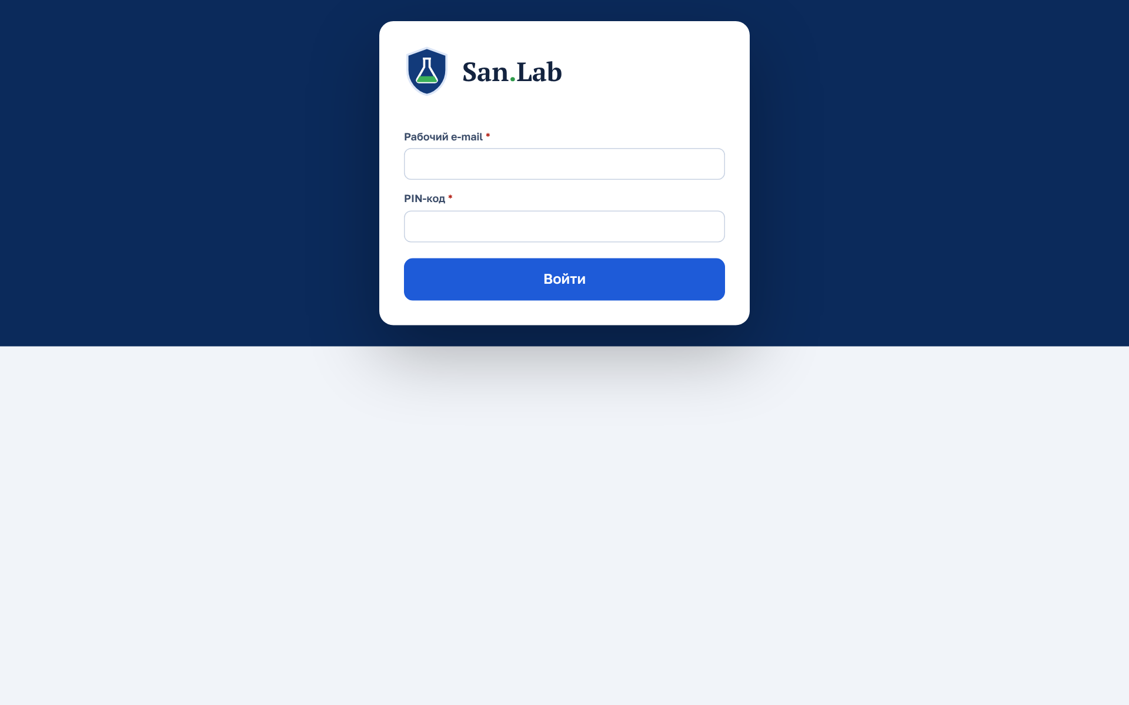
Рис. 2.1. Экран входа по PIN-коду
1. Откройте ссылку San.Lab. На телефоне удобно добавить её на главный экран: Safari → «Поделиться» → «На экран «Домой»»; Chrome → ⋮ → «Добавить на главный экран».
2. Если браузер попросит войти в Google — войдите под своим аккаунтом Google.
3. Введите «Рабочий e-mail» — тот, что указал руководитель в карточке сотрудника.
4. Введите «PIN-код» и нажмите «Войти».
5. Проверьте имя и роль в левом нижнем углу (на телефоне — в меню «Ещё»). Если роль неверная — сообщите руководителю.
Внимание. После 5 неверных попыток вход блокируется на 15 минут. Забыли PIN — руководитель задаст новый в разделе «Сотрудники».

Важно. Ошибка Google «Не удалось открыть файл» обычно значит, что в браузере открыто несколько Google-аккаунтов. Откройте ссылку в приватной (инкогнито) вкладке и войдите только под своим аккаунтом.

3. Экран и навигация
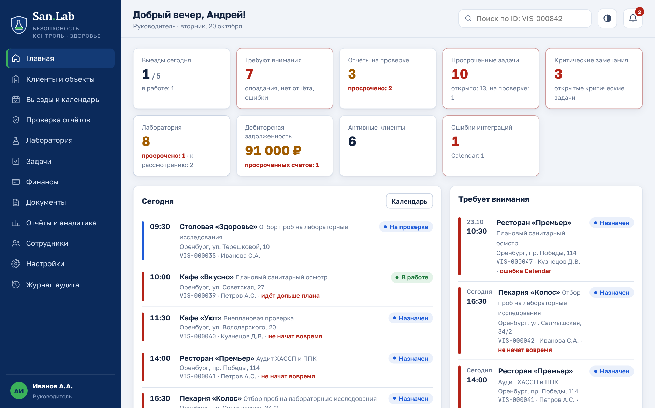
Рис. 3.1. Главная панель руководителя
- Меню слева (на телефоне — нижняя панель и кнопка «Ещё» / ☰) — переход между разделами.
- Плитки вверху — счётчики: выезды сегодня, требуют внимания, отчёты на проверке, просроченные задачи, лаборатория, задолженность. Нажмите на плитку — откроется соответствующий список.
- «Сегодня» и «Требует внимания» — выезды на сегодня и проблемные записи (опоздание, нет отчёта, ошибка календаря). Красная полоса слева = нужна реакция.
- Поиск по ID — введите VIS-000842, CLI-000001, TSK-000057 и т. п., чтобы сразу открыть запись.
- Колокольчик — уведомления: новые назначения, возвраты, сроки. «Прочитать все» снимает отметку.
- Кнопка ◐ — светлая/тёмная тема.
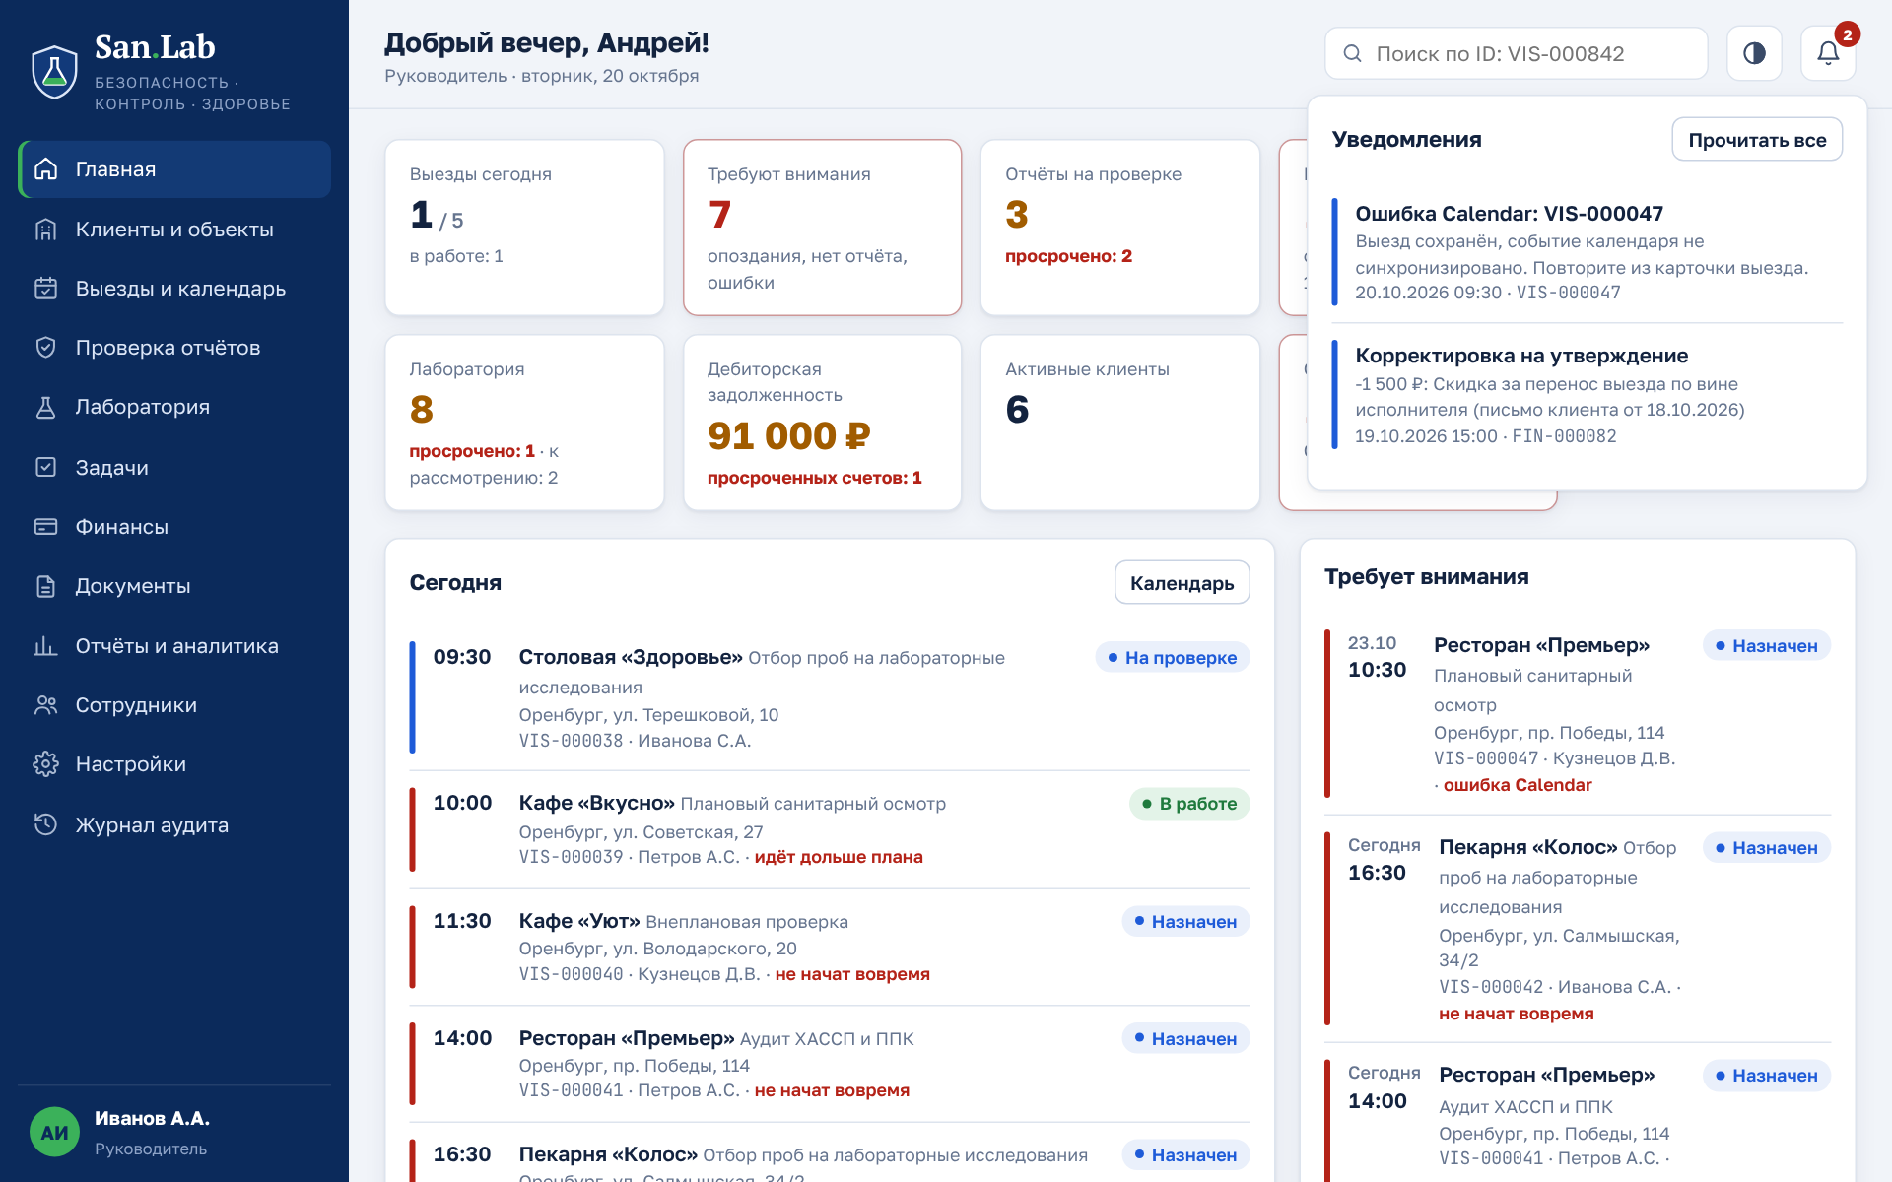
Рис. 3.2. Уведомления

4. Клиенты, объекты, договоры
Роли: руководитель, координатор. Финансовый сотрудник видит клиентов только для просмотра.

4.1. Список клиентов
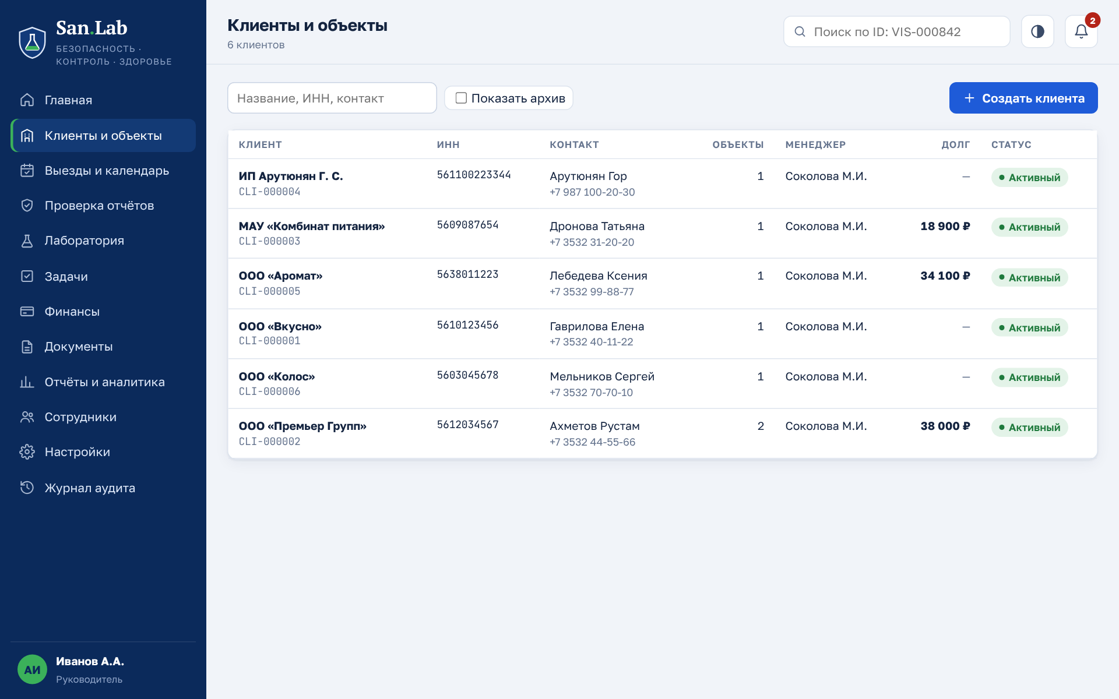
Рис. 4.1. Раздел «Клиенты и объекты»
Над списком — строка поиска (название, ИНН, телефон) и флажок «Показать архив». Нажмите на строку клиента, чтобы открыть карточку. Новый клиент — кнопка «+ Создать клиента».

4.2. Новый клиент
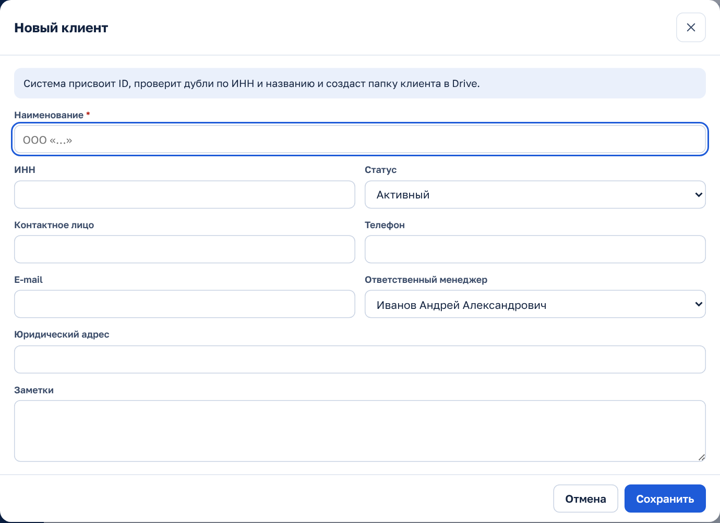
Рис. 4.2. Форма «Новый клиент»
Поле | Обяз. | Что вводить
Наименование | да | Юридическое название с организационной формой: ООО «Вкусно», ИП Арутюнян Г. С.
ИНН | — | 10 цифр для юрлица, 12 — для ИП. Система предупредит, если клиент с таким ИНН или названием уже есть.
Статус | — | Активный — обслуживается; Приостановлен — временно не обслуживается; Архив — работа завершена.
Контактное лицо | — | ФИО лица, с кем согласуются выезды и счета.
Телефон, E-mail | — | Контакты этого лица. Телефон — в формате +7 …
Ответственный менеджер | — | Сотрудник, который ведёт клиента (по умолчанию — вы).
Юридический адрес | — | Адрес из реквизитов. Адреса точек обслуживания вносятся в объектах, не здесь.
Заметки | — | Особенности работы с клиентом.

Нажмите «Сохранить». Система присвоит номер CLI-…, создаст папку клиента на Google Диске и откроет карточку.

4.3. Карточка клиента
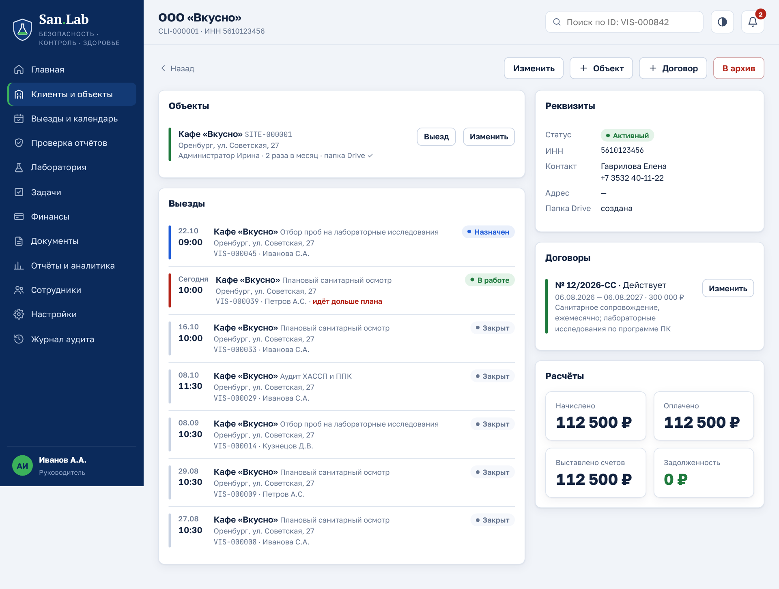
Рис. 4.3. Карточка клиента: объекты, выезды, реквизиты, договоры, расчёты
Кнопки вверху: «Изменить» — реквизиты, «+ Объект», «+ Договор», «В архив». У каждого объекта — кнопки «Выезд» (быстро назначить выезд на этот объект) и «Изменить». Справа — реквизиты, договоры и расчёты (начислено, оплачено, задолженность).

4.4. Новый объект (точка обслуживания)
Объект — конкретное место, куда ездит специалист: кафе, столовая, цех. У одного клиента может быть несколько объектов.
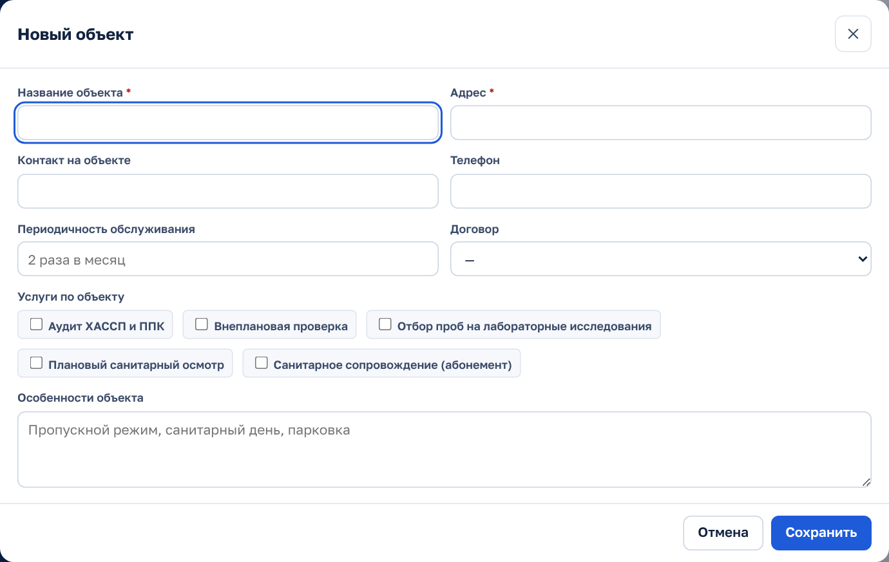
Рис. 4.4. Форма «Новый объект»
Поле | Обяз. | Что вводить
Название объекта | да | Как объект называют в работе: Кафе «Вкусно», Столовая «Здоровье».
Адрес | да | Фактический адрес: город, улица, дом. По нему специалист откроет карту.
Контакт на объекте | — | Кто встречает специалиста: «Администратор Ирина».
Телефон | — | Телефон контакта на объекте.
Периодичность обслуживания | — | Например: «2 раза в месяц», «ежеквартально».
Договор | — | Выберите договор клиента, по которому обслуживается объект (сначала создайте договор).
Услуги по объекту | — | Отметьте услуги, которые оказываются на объекте.
Особенности объекта | — | Пропускной режим, санитарный день, парковка, где ключи — всё, что важно специалисту.

4.5. Новый договор
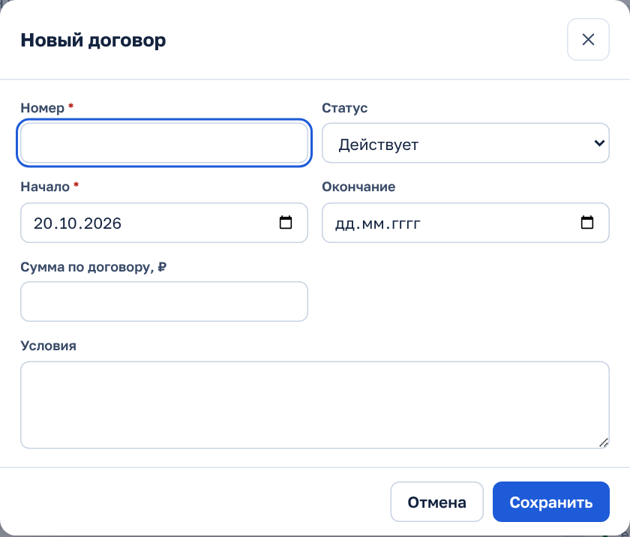
Рис. 4.5. Форма «Новый договор»
Поле | Обяз. | Что вводить
Номер | да | Номер договора как в документе: 12/2026-СС.
Статус | — | Черновик, Действует, Истёк, Расторгнут.
Начало | да | Дата начала действия.
Окончание | — | Дата окончания действия (не раньше даты начала). Следите за сроком сами: автоматического напоминания о продлении нет — при необходимости поставьте себе задачу.
Сумма по договору, ₽ | — | Общая сумма или годовой объём.
Условия | — | Кратко: что входит, периодичность, порядок оплаты.

5. Выезды: планирование, перенос, отмена
Роли: руководитель, координатор. Контролёр и лаборатория видят выезды для просмотра.

5.1. Список и календарь выездов
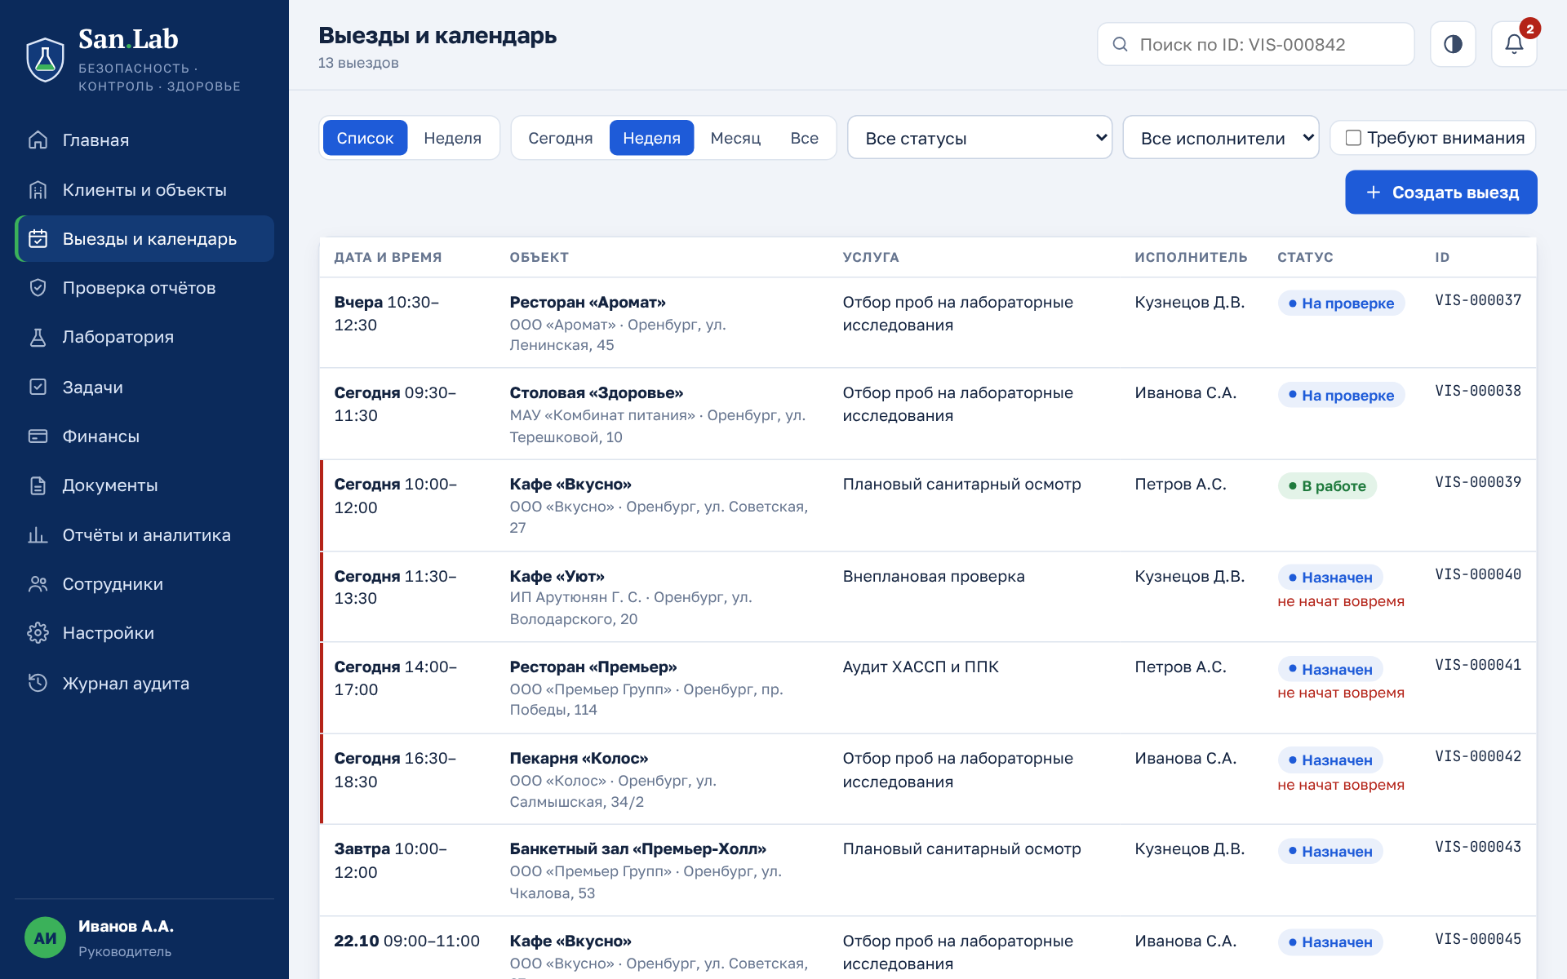
Рис. 5.1. «Выезды и календарь» — список
- Список / Неделя — таблица или календарная сетка.
- Сегодня / Неделя / Месяц / Все — период.
- Фильтры «Все статусы», «Все исполнители», флажок «Требуют внимания» (опоздания, нет отчёта, ошибки).
- Красная надпись под статусом («не начат вовремя», «идёт дольше плана») — повод связаться с исполнителем.
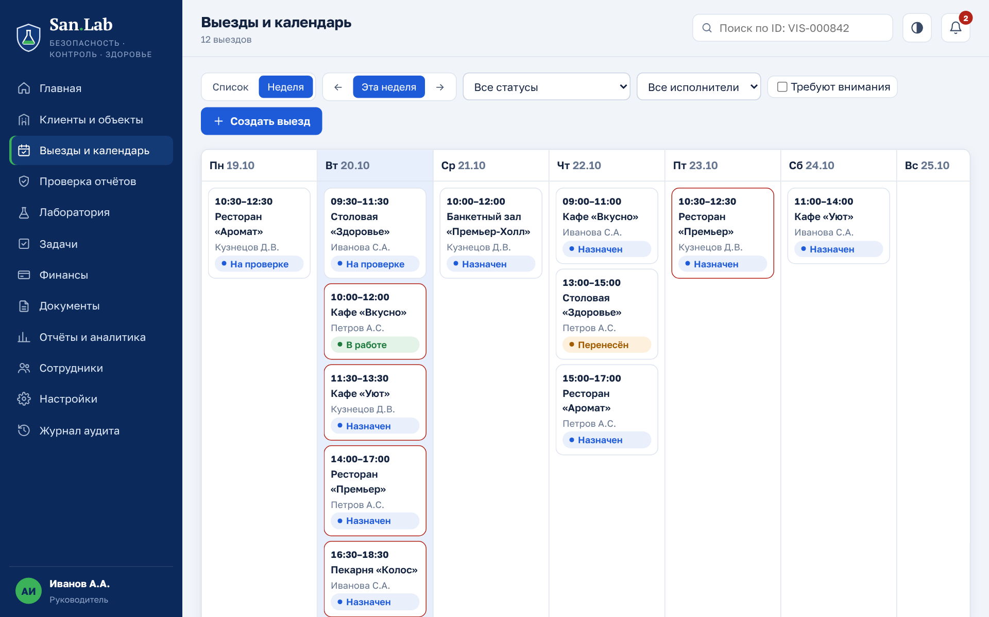
Рис. 5.2. Вид «Неделя»

5.2. Создание выезда
Нажмите «+ Создать выезд» (или «Выезд» в карточке объекта — тогда клиент и объект подставятся сами).
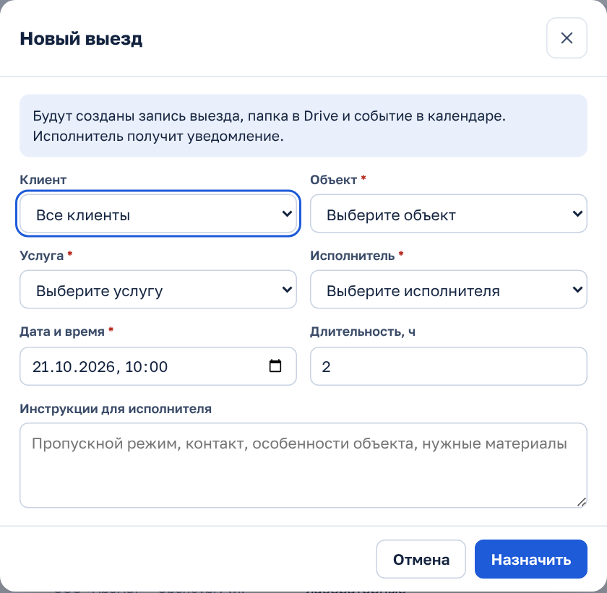
Рис. 5.3. Форма «Новый выезд»
Поле | Обяз. | Что вводить
Клиент | — | Фильтр, чтобы сократить список объектов. Можно оставить «Все клиенты».
Объект | да | Куда ехать.
Услуга | да | Вид работ: плановый осмотр, отбор проб, аудит ХАССП… Услуга определяет чек-лист и нужен ли отбор проб.
Исполнитель | да | Санитарный специалист. Система предупредит, если у него пересечение по времени.
Дата и время | да | Плановое начало.
Длительность, ч | — | По умолчанию 2 часа — из неё считается плановое окончание.
Инструкции для исполнителя | — | Пропускной режим, контакт, что взять с собой, на что обратить внимание.

Нажмите «Назначить». Создаются: запись выезда VIS-…, папка выезда на Диске, событие в Google Календаре (исполнитель добавляется гостем). Исполнитель получает уведомление и видит выезд в «Мои выезды».

5.3. Карточка выезда
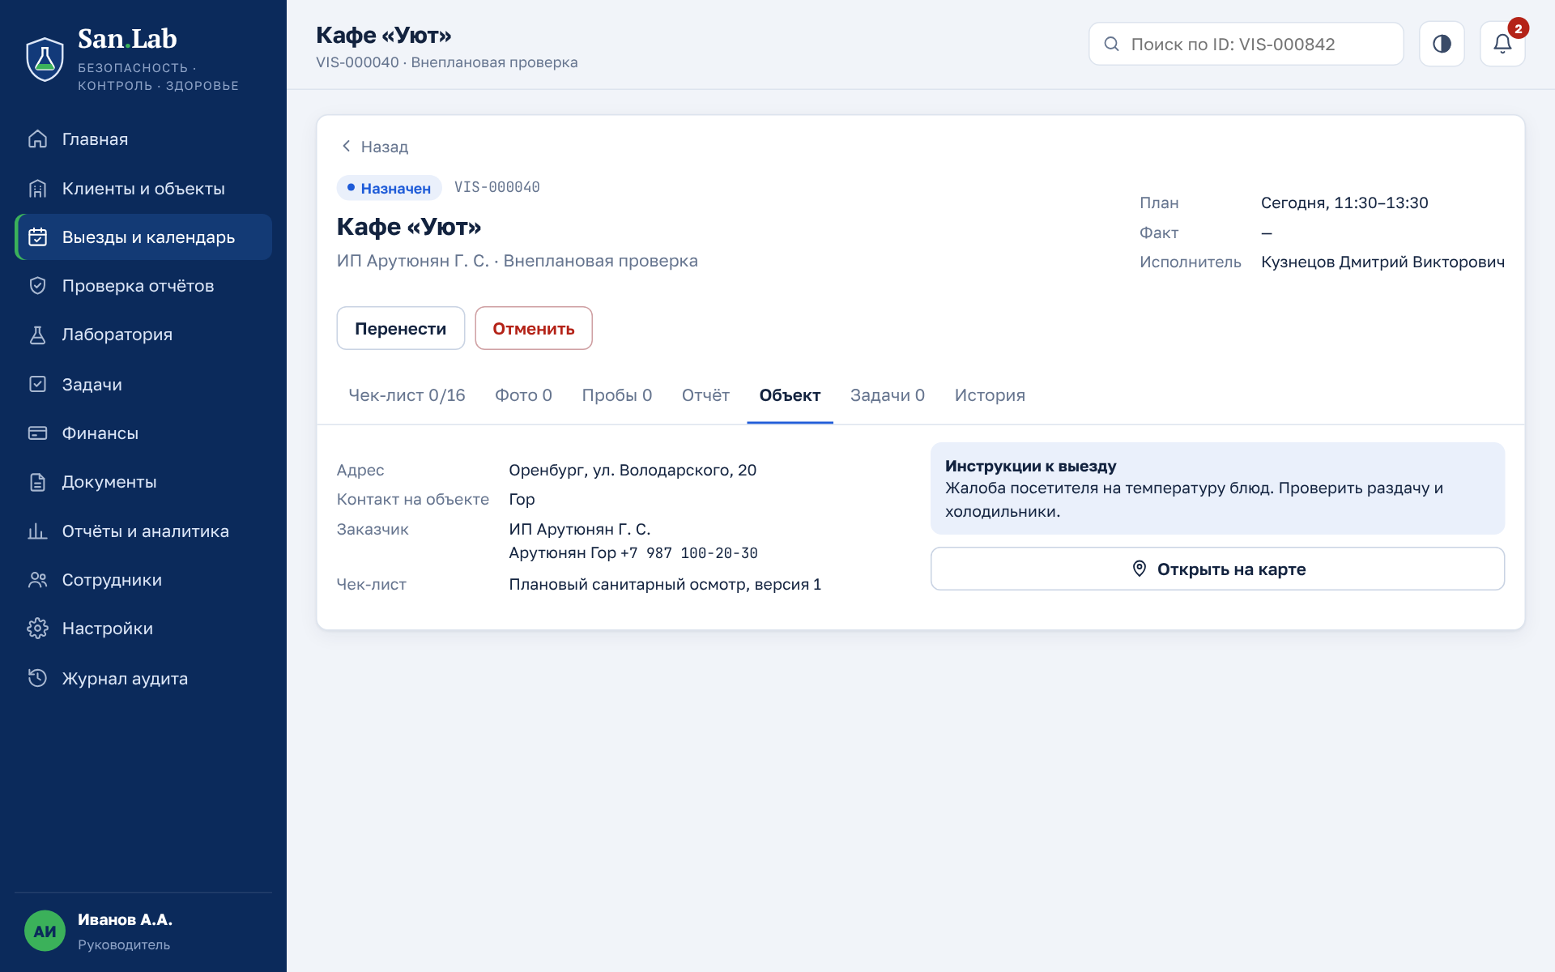
Рис. 5.4. Карточка назначенного выезда (вид координатора)
Вкладки: Чек-лист, Фото, Пробы, Отчёт, Объект, Задачи, История. Для назначенного выезда доступны кнопки «Перенести» и «Отменить».

5.4. Перенос выезда
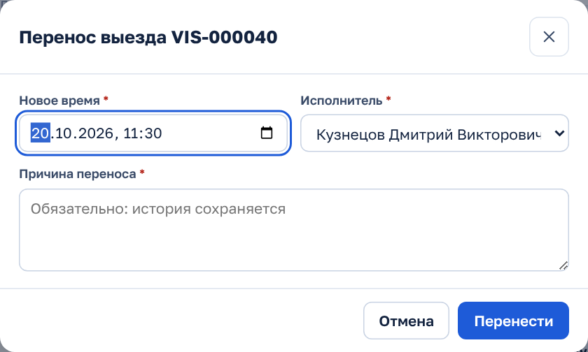
Рис. 5.5. Перенос выезда
Поле | Обяз. | Что вводить
Новое время | да | Новая дата и время начала.
Исполнитель | да | Можно сменить исполнителя.
Причина переноса | да | Например: «Перенос по просьбе клиента — санитарный день». Сохраняется в истории.

Внимание. Не создавайте новый выезд вместо переноса — будут дубли и в календаре, и в отчётах. Событие календаря обновится само.

5.5. Отмена выезда
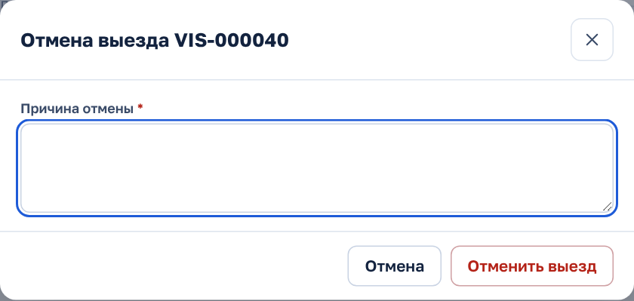
Рис. 5.6. Отмена выезда
Укажите «Причину отмены» (обязательно) и нажмите «Отменить выезд». Событие в календаре будет отменено, запись останется со статусом «Отменён».

6. Санитарный специалист: проведение выезда с телефона
Кратко. Порядок: открыть выезд → «Начать выезд» → заполнить чек-лист и фото → зарегистрировать пробы → «Завершить выезд» → проверить предпросмотр → «Отправить на проверку».

6.1. Главная и «Мои выезды»
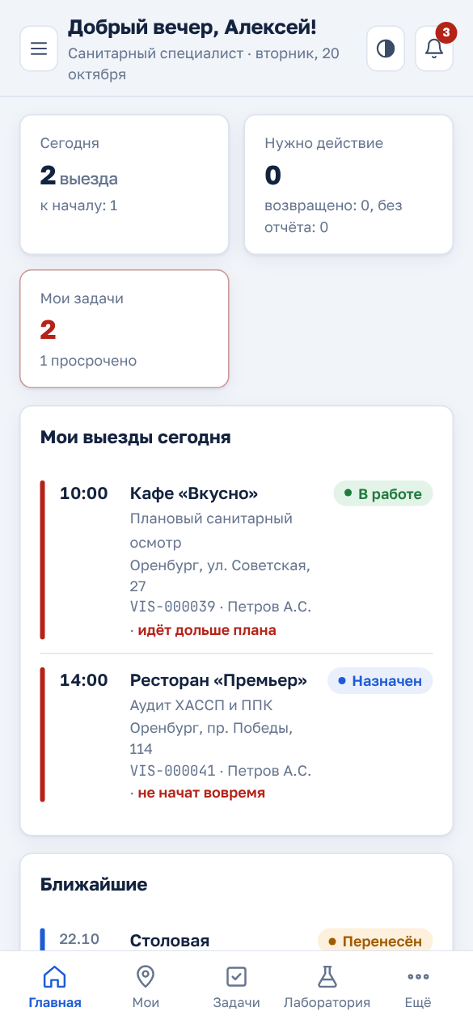  Рис. 6.1. Главная специалиста | 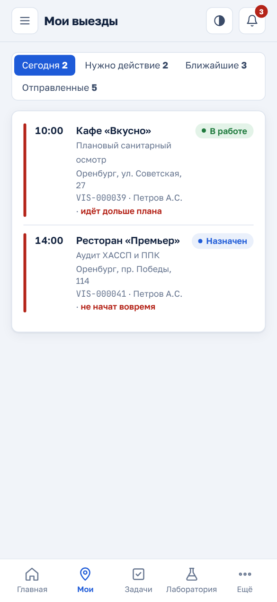  Рис. 6.2. «Мои выезды»

- Вкладки «Мои выезды»: Сегодня · Нужно действие (возвращённые отчёты, незавершённые выезды) · Ближайшие · Отправленные.
- Перед выездом откройте карточку и проверьте адрес, контакт на объекте, услугу, время и инструкции (вкладка «Объект»). Если что-то не так — сообщите координатору до начала.

6.2. Начало выезда
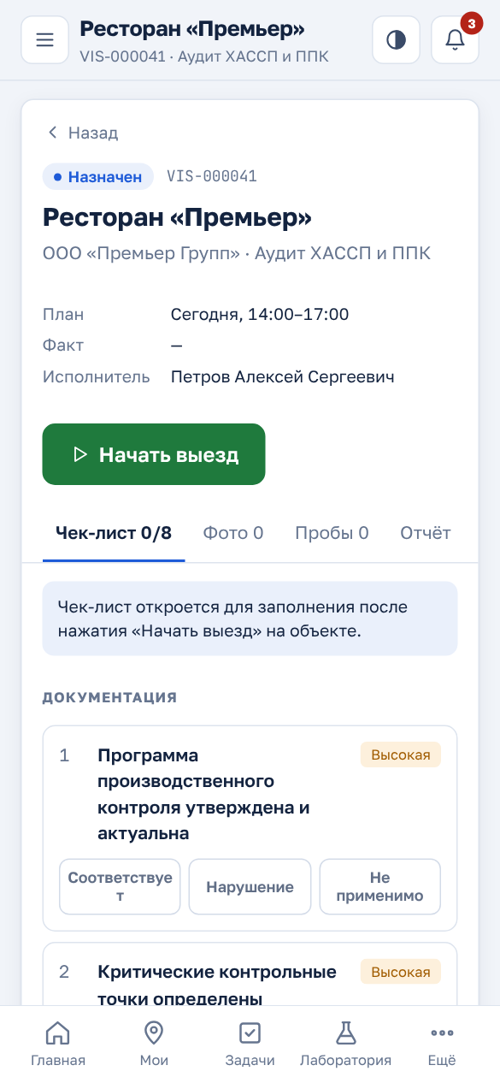
Рис. 6.3. Назначенный выезд: кнопка «Начать выезд»
Нажимайте «Начать выезд» только на объекте. Время начала записывает сервер. До нажатия чек-лист открыт только для просмотра.

6.3. Заполнение чек-листа
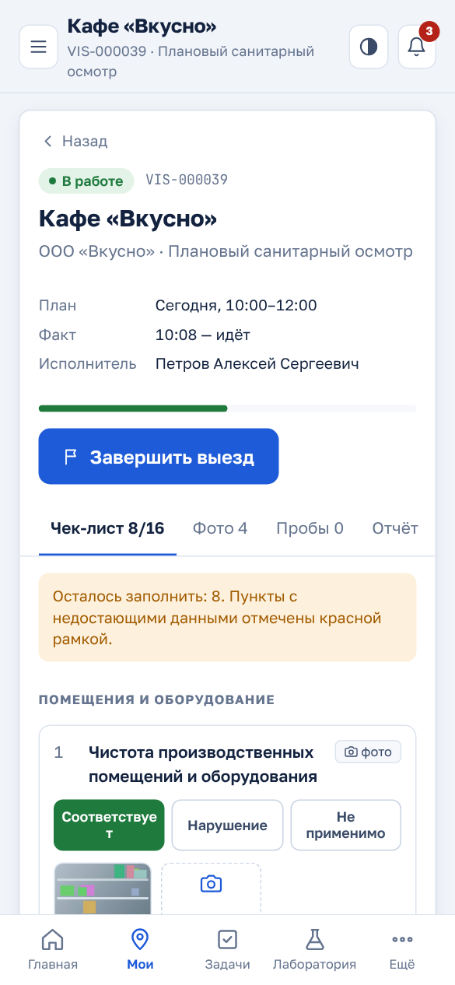
Рис. 6.4. Выезд в работе: чек-лист
Чек-лист разбит на разделы. Над ним — счётчик «Осталось заполнить». Пункты, где не хватает ответа или фото, обведены красной рамкой. Для каждого пункта выберите один из ответов:
Ответ | Когда выбирать и что заполнить
Соответствует | Требование выполнено. Если у пункта стоит значок «фото» — фото обязательно.
Нарушение | Требование нарушено. Обязательно: комментарий — что именно, где, сколько (пример: «Нет антисептика у раковины горячего цеха»), и критичность. Фото — по значку «фото».
Не применимо | Пункт не относится к объекту (например, нет морозильного оборудования). Обязательно пояснение почему.

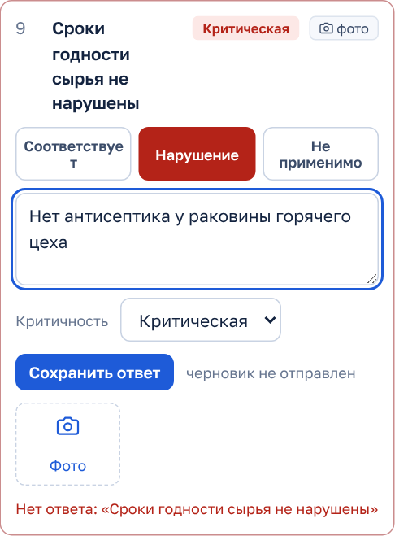
Рис. 6.5. Пункт с нарушением: комментарий и критичность
Элемент | Что делать
Комментарий | Конкретное наблюдение: место, предмет, факт. Без общих фраз «замечания есть».
Критичность | Низкая / Обычная / Высокая / Критическая. Для высокой и критической система при отправке отчёта сама создаст корректирующую задачу.
Сохранить ответ | Обязательно нажмите: пока не нажато, рядом написано «черновик не отправлен» (черновик хранится только на телефоне).

Фото
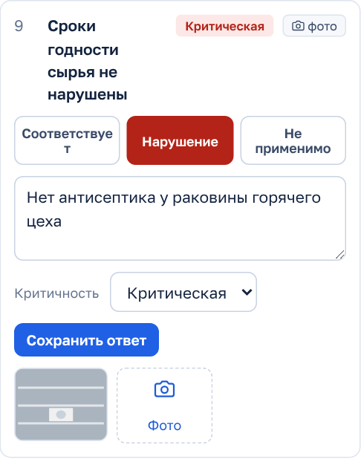
Рис. 6.6. Фото прикреплено к пункту
1. Нажмите плитку «Фото» под пунктом — откроется камера или галерея.
2. Снимите то, что подтверждает ответ (термометр с показанием, раковину, маркировку). Не снимайте лица и документы посторонних без необходимости.
3. Дождитесь миниатюры — значит, фото загружено на сервер. Допустимы JPG, PNG, WEBP, HEIC до 8 МБ.
Важно. Неудачное фото не удаляется, а помечается неактуальным с причиной (во вкладке «Фото»). Если обязательное фото сделать нельзя, исключение оформляет руководитель или контролёр с обоснованием.

6.4. Регистрация пробы
Если услуга включает отбор проб, откройте вкладку «Пробы» → «Зарегистрировать пробу». Одна проба — одна запись.
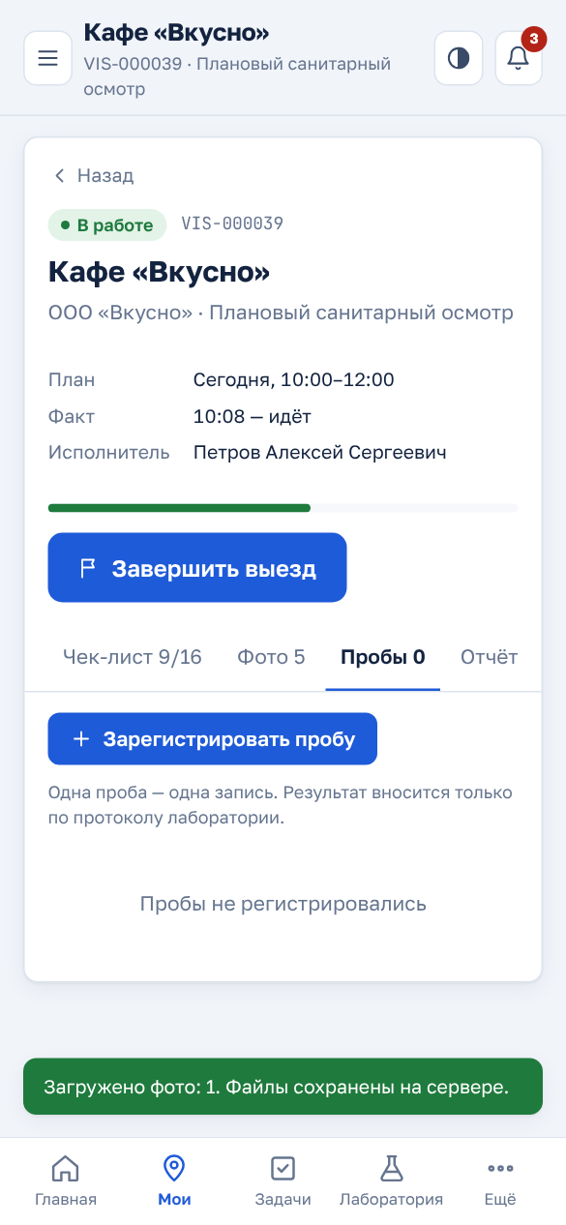  Рис. 6.7. Вкладка «Пробы» | 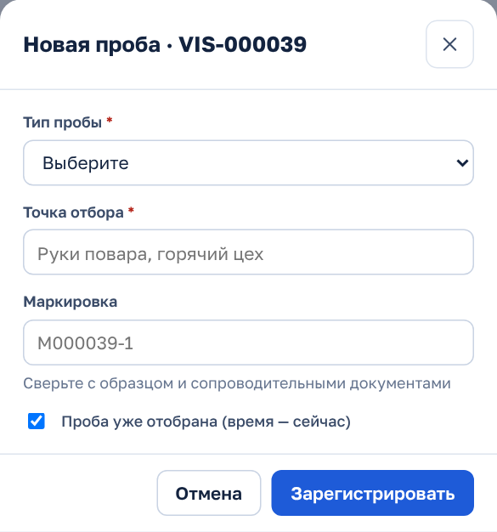  Рис. 6.8. Форма «Новая проба»

Поле | Обяз. | Что вводить
Тип пробы | да | Смыв, Вода, Продукты, Воздух, Готовые блюда. От типа зависит ожидаемый срок результата.
Точка отбора | да | Где взята проба: «Руки повара, горячий цех», «Кран, моечная».
Маркировка | — | Код на ёмкости/пакете. Система предлагает код по номеру выезда (М000039-1) — сверьте с этикеткой.
Проба уже отобрана | — | Отметьте, если проба взята прямо сейчас: время отбора запишется текущим.

Нельзя. Не вносите результат исследования до получения протокола лаборатории.

6.5. Завершение выезда и отправка отчёта
1. Когда все пункты заполнены (счётчик «Осталось заполнить» исчез), нажмите «Завершить выезд». Если чего-то не хватает, система перечислит пункты.
2. Статус станет «Ожидает отчёт». Откройте «Предпросмотр отчёта» и проверьте объект, время, ответы и фото.
3. Нажмите «Отправить на проверку» и подтвердите. Статус — «На проверке», отчёт получил версию v1.
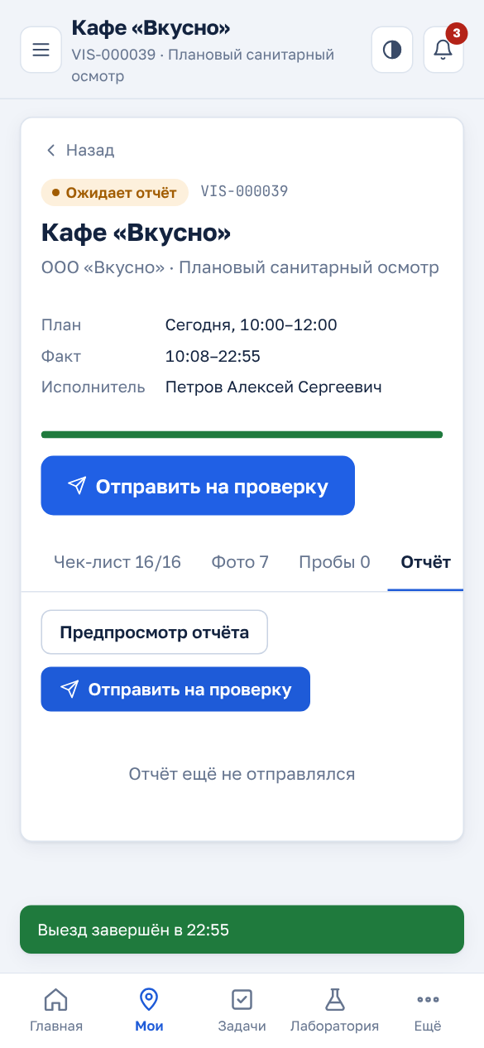  Рис. 6.9. Выезд завершён | 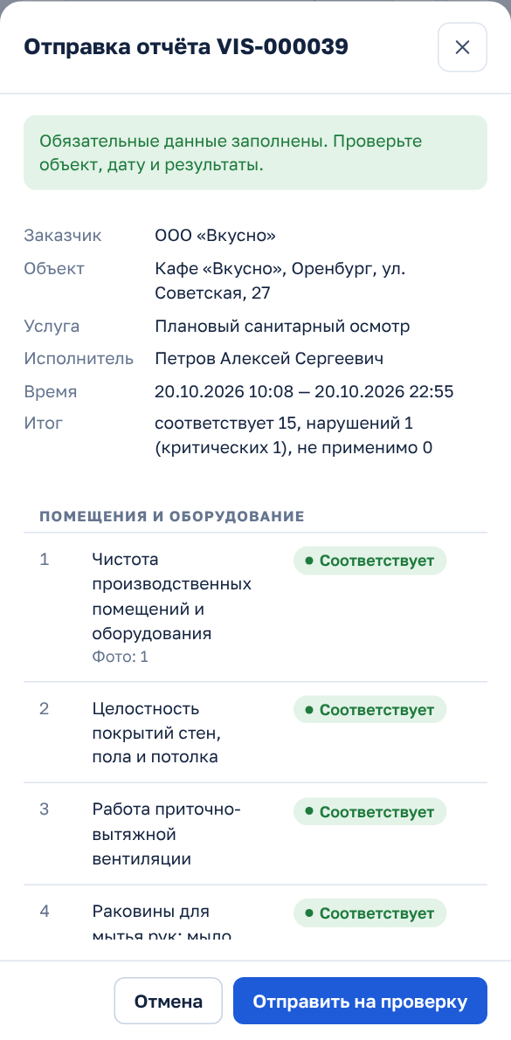  Рис. 6.10. Подтверждение отправки | 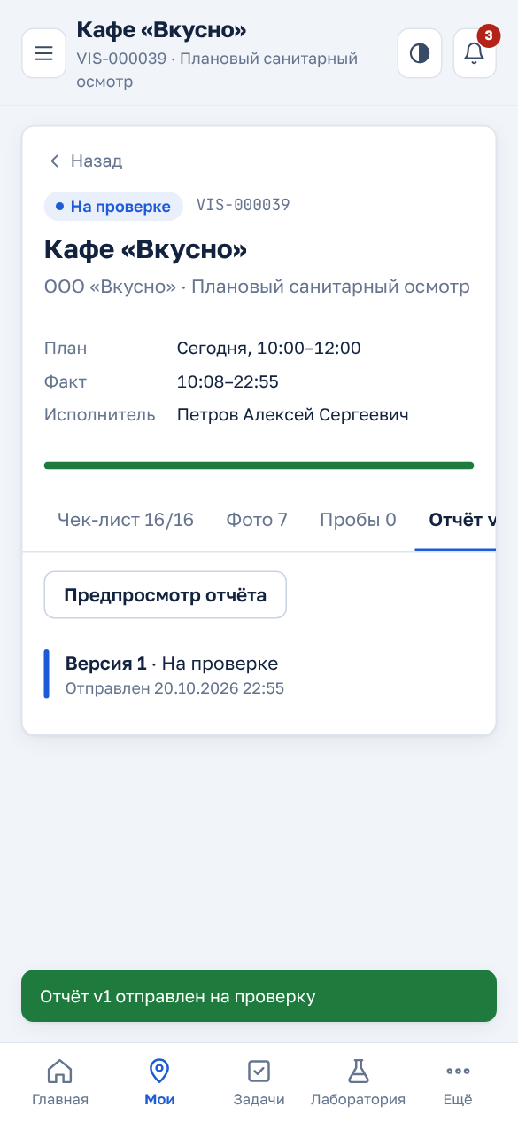  Рис. 6.11. Отчёт на проверке

6.6. Если отчёт вернули
Выезд появится во вкладке «Нужно действие» со статусом «Возвращён на доработку», а в «Задачах» — задача «Исправить отчёт VIS-…» со списком замечаний и сроком. Исправьте указанные пункты (ответы, комментарии, фото) и снова нажмите «Отправить на проверку» — сохранится версия v2. Новый выезд создавать не нужно.
Нельзя. Нельзя отмечать выезд выполненным без работы, подменять фото, время или результаты, утверждать собственный отчёт.

7. Контролёр качества: проверка отчётов
Роли: контролёр качества, руководитель. Координатор видит очередь без права утверждения.
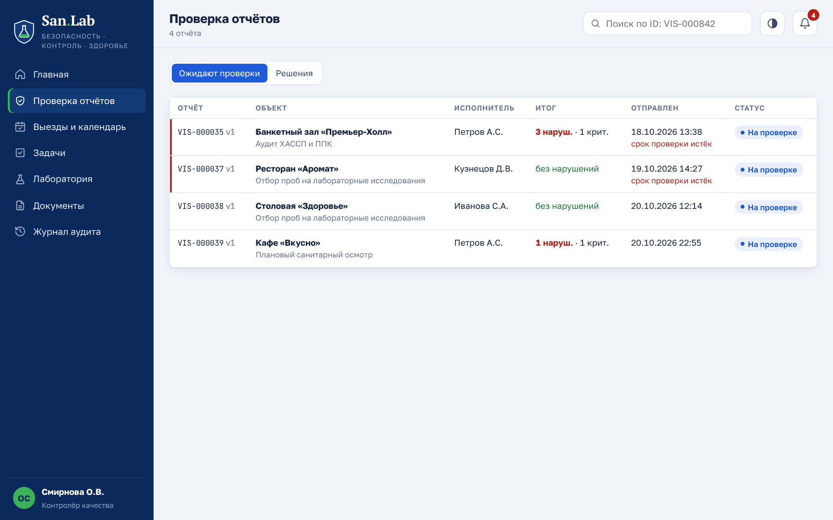
Рис. 7.1. «Проверка отчётов» — очередь
Вкладка «Ожидают проверки» — отчёты по порядку отправки; в колонке «Итог» — число нарушений и критических; красный срок — проверка просрочена (норматив — 24 часа). Вкладка «Решения» — история утверждений и возвратов.
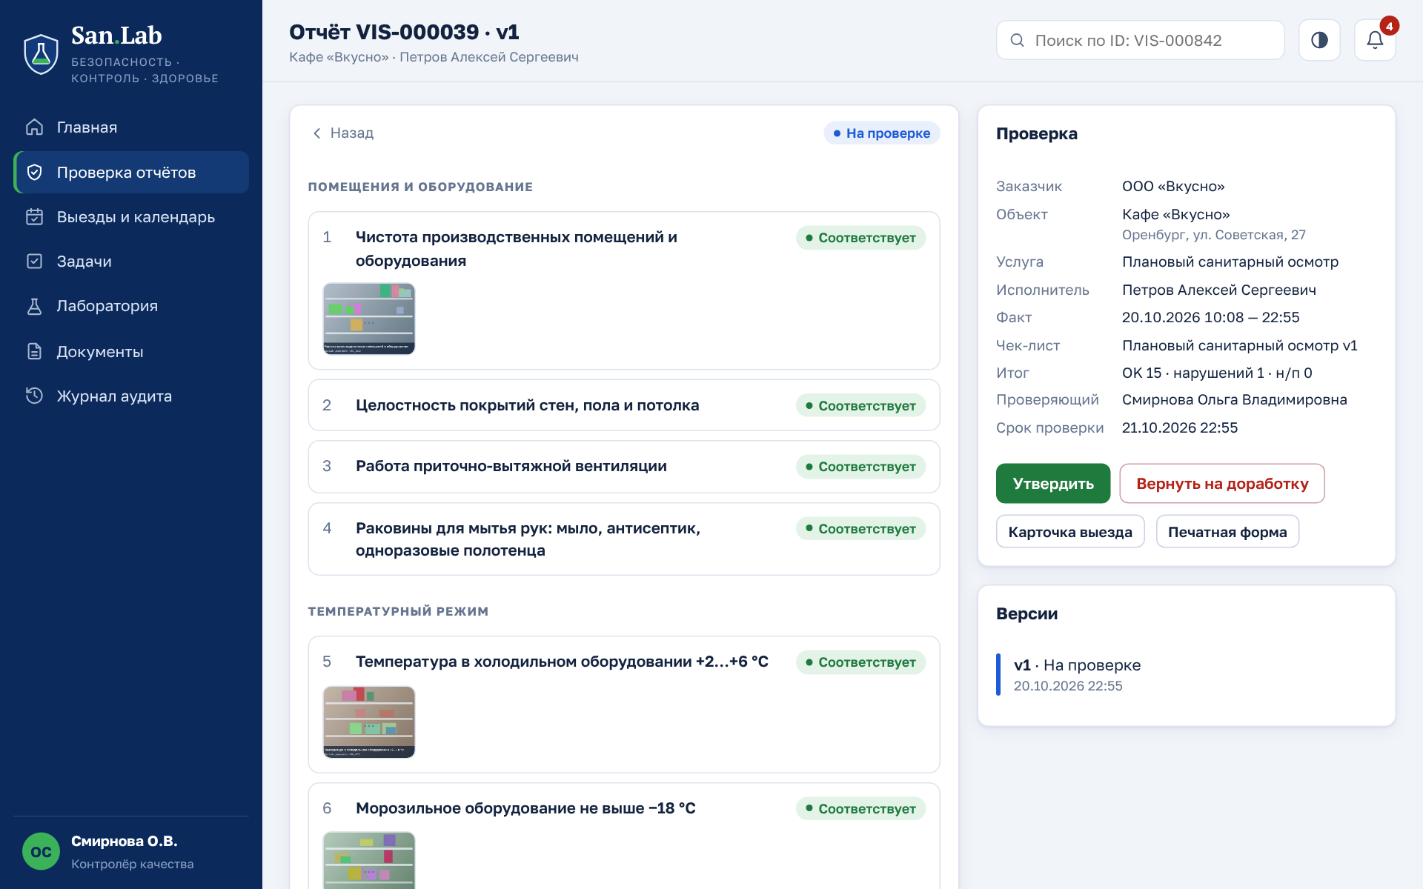
Рис. 7.2. Отчёт на проверке

Что проверить
- Объект, исполнитель, дата и фактическое время соответствуют назначению.
- Все обязательные пункты заполнены, нарушения описаны конкретно, критичность выставлена обоснованно.
- Фото относятся к пункту и к этому объекту, читаются показания приборов.
- Пробы зарегистрированы, если услуга требует отбора.
- По высоким и критическим нарушениям созданы задачи с ответственным и сроком.

7.1. Вернуть на доработку
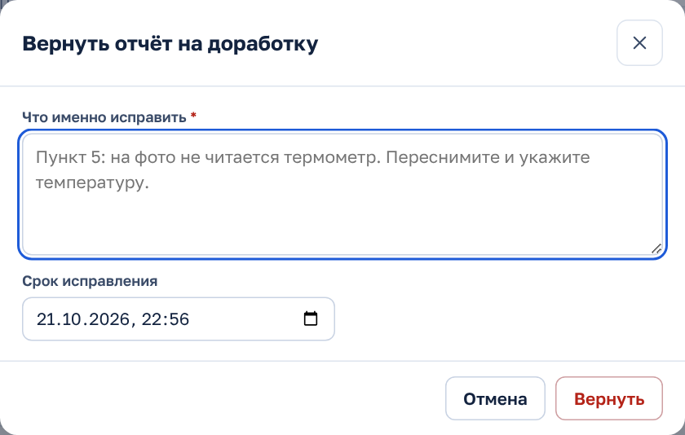
Рис. 7.3. Возврат отчёта
Поле | Обяз. | Что вводить
Что именно исправить | да | Перечень по пунктам: «Пункт 5: на фото не читается термометр. Переснимите и укажите температуру».
Срок исправления | — | До когда исполнитель должен отправить исправленный отчёт.

Исполнитель получит уведомление и задачу. После исправления отчёт снова появится в очереди с новой версией.

7.2. Утвердить
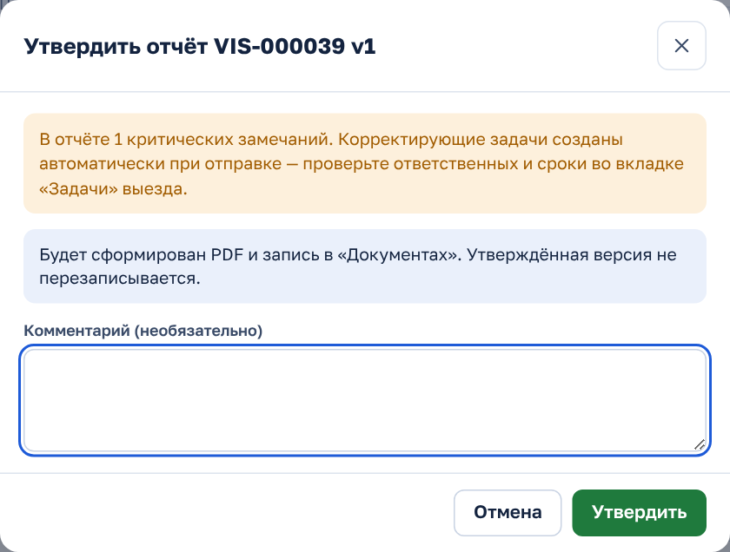
Рис. 7.4. Утверждение отчёта
Поле «Комментарий» необязательное. После «Утвердить» система формирует PDF отчёта, сохраняет его на Диске и в «Документах». Утверждённую версию изменить нельзя — только через новую версию.
Внимание. Нельзя утверждать собственный отчёт (независимая проверка включена в настройках). Такие отчёты передайте другому контролёру или руководителю.

8. Лаборатория: путь пробы от отбора до решения
Роли: лабораторный координатор (весь цикл), специалист (регистрация и передача), контролёр и руководитель (решение).

8.1. Список проб
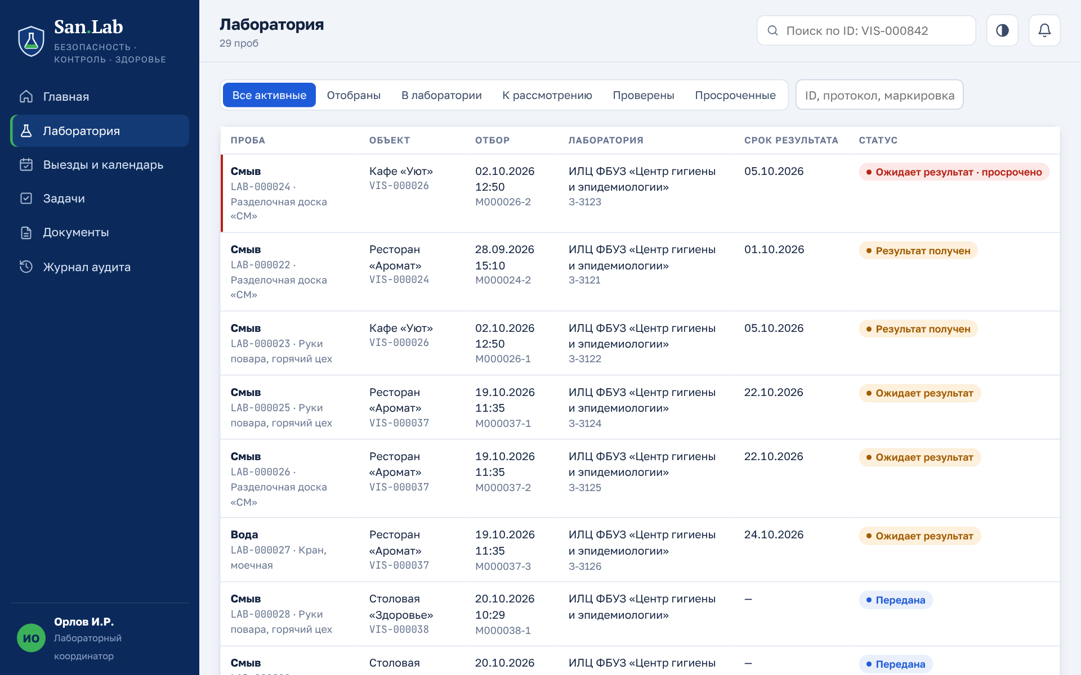
Рис. 8.1. Раздел «Лаборатория»
Фильтры: Все активные · Отобраны · В лаборатории · К рассмотрению · Проверены · Просроченные. Поиск — по ID пробы, протоколу, маркировке. Колонка «Срок результата» красная, если срок прошёл.

8.2. Карточка пробы
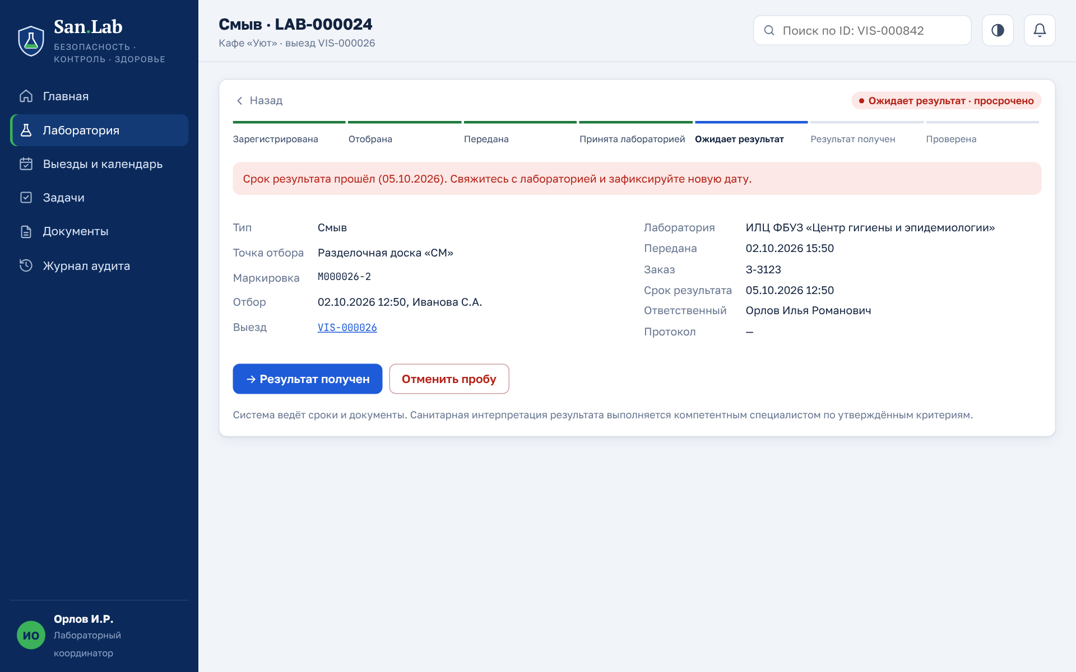
Рис. 8.2. Карточка пробы: шкала статусов и данные
Сверху — шкала этапов. Кнопка с названием следующего этапа (например, «Передана», «Результат получен») открывает форму с полями, обязательными для перехода. «Отменить пробу» — только с причиной.

8.3. Этапы и обязательные поля
Этап | Что нужно внести для перехода
Зарегистрирована | Выезд, тип пробы, точка отбора (вносит специалист на выезде).
Отобрана | Время отбора, маркировка.
Передана | Лаборатория (название), дата и время передачи.
Принята лабораторией | Дата приёма, номер заказа лаборатории.
Ожидает результат | Ожидаемый срок результата (подставляется по типу: смыв — 3 дня, вода — 5, продукты — 7), ответственный.
Результат получен | Файл протокола (оригинал PDF/скан), номер протокола, дата результата; кратко — ключевые показатели.
Проверена | Решение: Соответствует / Не соответствует / Требуются действия / Требуется перепроверка + обоснование.

8.4. Внесение данных этапа
Нажмите кнопку следующего этапа, заполните поля и нажмите «Сохранить» — проба перейдёт на следующий этап, время и автор запишутся в историю.

8.5. Результат из лаборатории
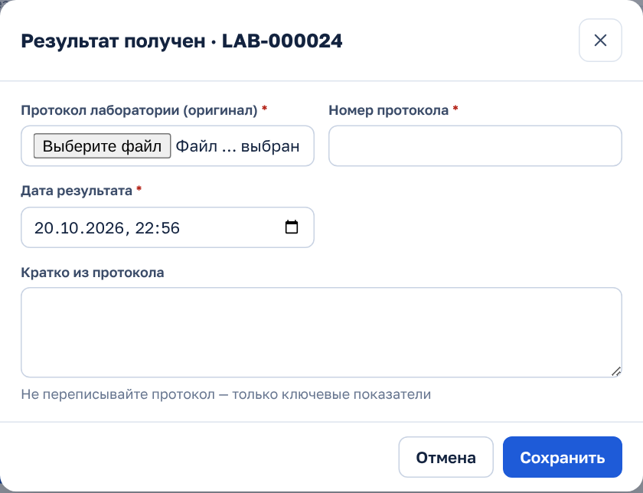
Рис. 8.3. Внесение результата
Поле | Обяз. | Что вводить
Протокол лаборатории (оригинал) | да | Загрузите файл протокола как он получен из лаборатории (до 15 МБ).
Номер протокола | да | Как в документе: П-5221.
Дата результата | да | Дата протокола.
Кратко из протокола | — | Только ключевые показатели: «БГКП не обнаружены». Не переписывайте протокол целиком.

8.6. Решение по результату
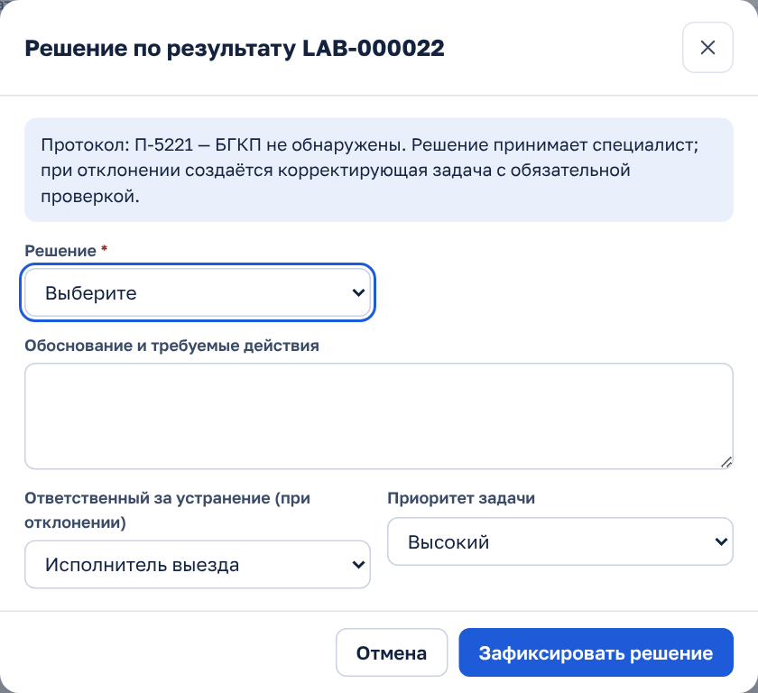
Рис. 8.4. Решение по результату (контролёр/руководитель/лаборатория)
Поле | Обяз. | Что вводить
Решение | да | Соответствует · Не соответствует · Требуются действия · Требуется перепроверка.
Обоснование и требуемые действия | — | Почему принято решение, что нужно сделать.
Ответственный за устранение | — | При отклонении — кто устраняет (по умолчанию исполнитель выезда).
Приоритет задачи | — | Для отклонения система создаст корректирующую задачу с этим приоритетом и обязательной проверкой.

Важно. Система ведёт сроки и документы. Санитарную оценку результата выполняет компетентный специалист по утверждённым критериям.

9. Задачи и корректирующие действия
Задачи создаются автоматически (нарушение высокой/критической важности, возврат отчёта, отклонение лабораторного результата) и вручную — кнопка «+ Поручение».
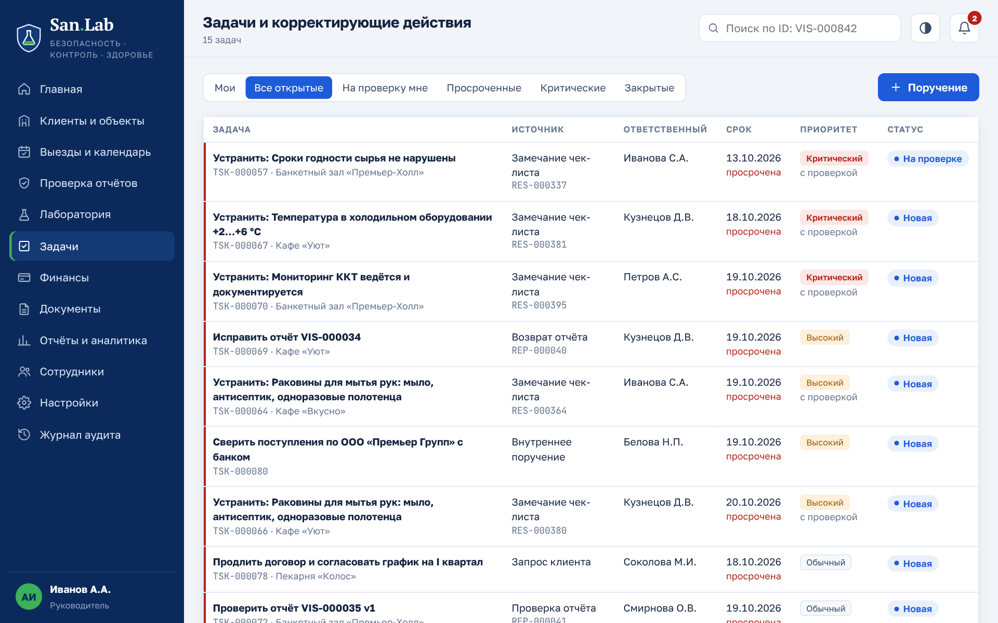
Рис. 9.1. Раздел «Задачи»
Вкладки: Мои · Все открытые · На проверку мне · Просроченные · Критические · Закрытые. В колонке «Источник» видно, откуда задача (замечание чек-листа, возврат отчёта, лабораторный результат, поручение).

9.1. Новое поручение
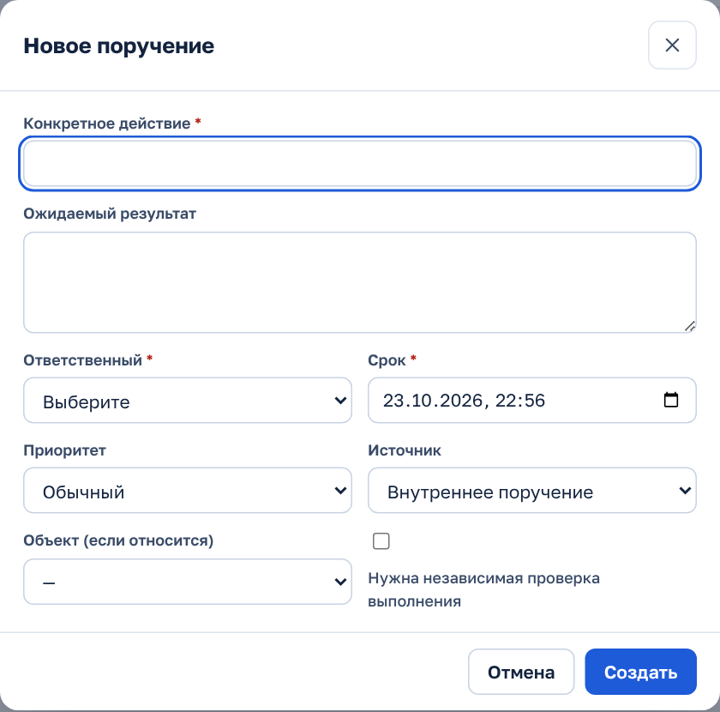
Рис. 9.2. Форма «Новое поручение»
Поле | Обяз. | Что вводить
Конкретное действие | да | Что сделать, глаголом: «Установить дозатор антисептика в горячем цехе».
Ожидаемый результат | — | Как понять, что сделано: «Дозатор установлен, фото приложено».
Ответственный | да | Кто выполняет.
Срок | да | Подставляется по приоритету (критический — 1 день, высокий — 3, обычный — 7, низкий — 14), можно изменить.
Приоритет | — | Низкий / Обычный / Высокий / Критический.
Источник | — | Внутреннее поручение, запрос клиента и др.
Объект | — | Если задача относится к объекту.
Нужна независимая проверка | — | Отметьте — задачу закроет не исполнитель, а проверяющий (для критических — всегда).

9.2. Выполнение задачи (исполнитель)
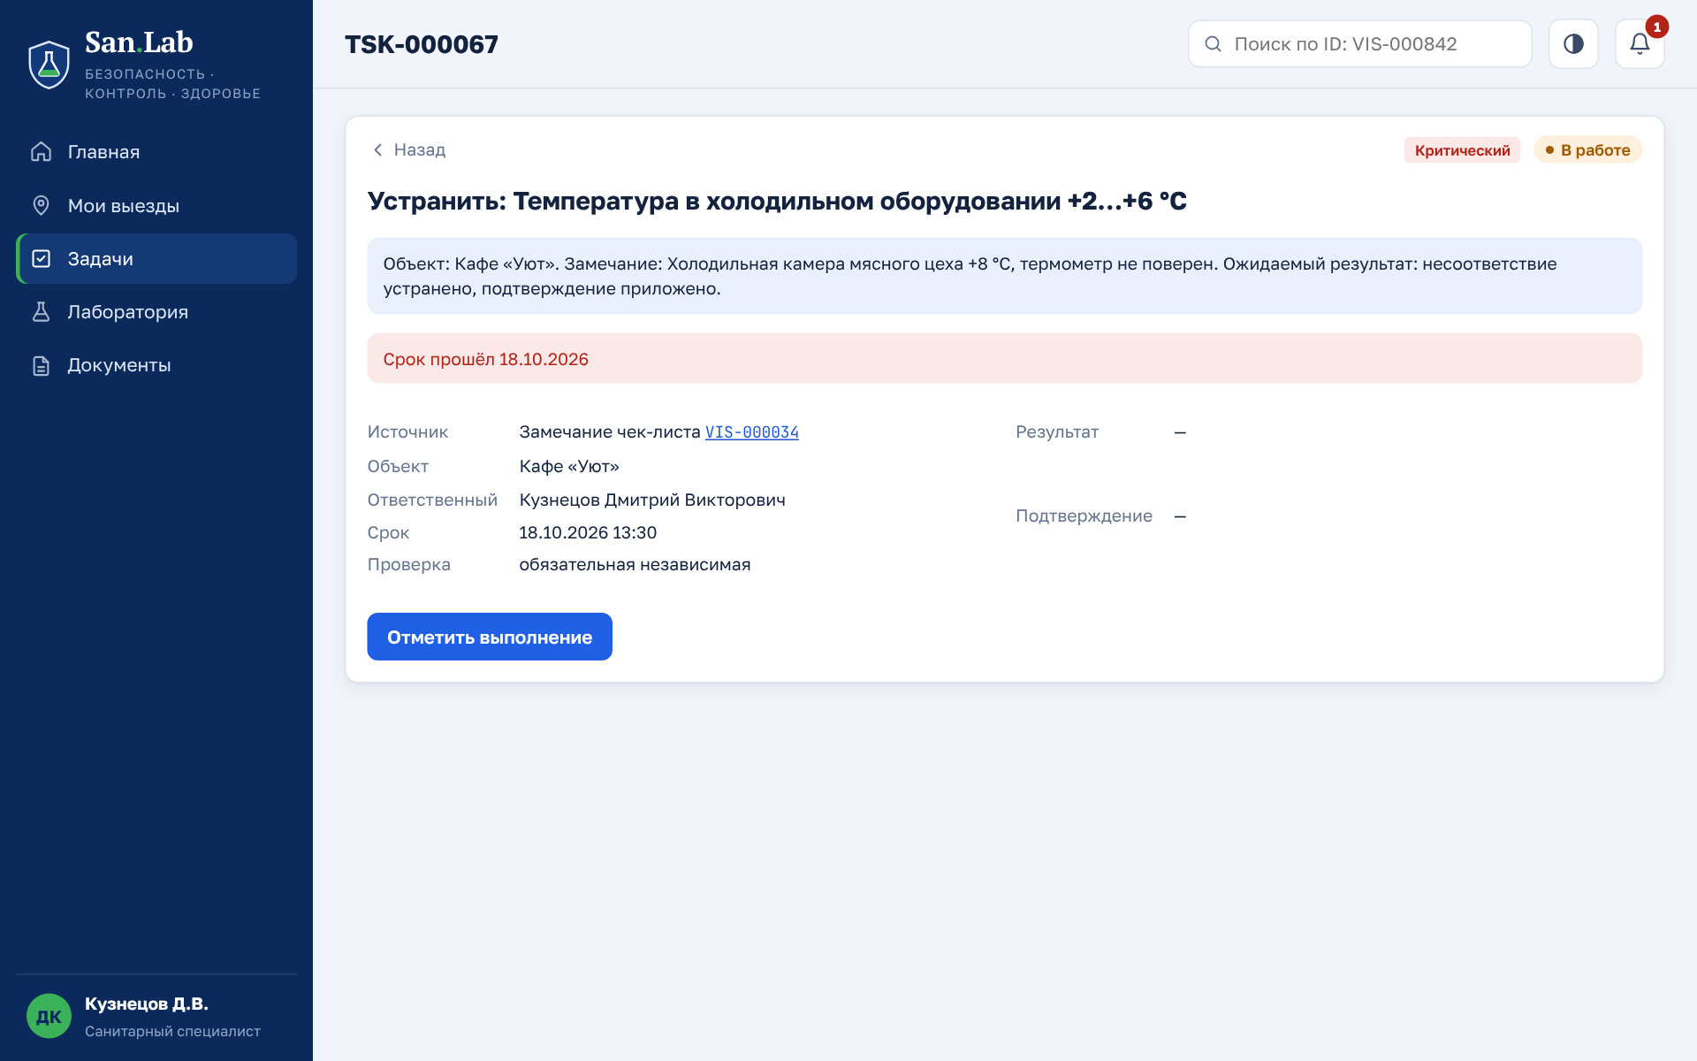
Рис. 9.3. Карточка задачи у исполнителя
1. Откройте задачу и нажмите «Взять в работу» — статус «В работе».
2. Выполните действие и нажмите «Отметить выполнение».
3. Опишите «Что сделано» и приложите «Подтверждение» — фото или документ (для критических задач — обязательно).
4. Нажмите «Передать на проверку».
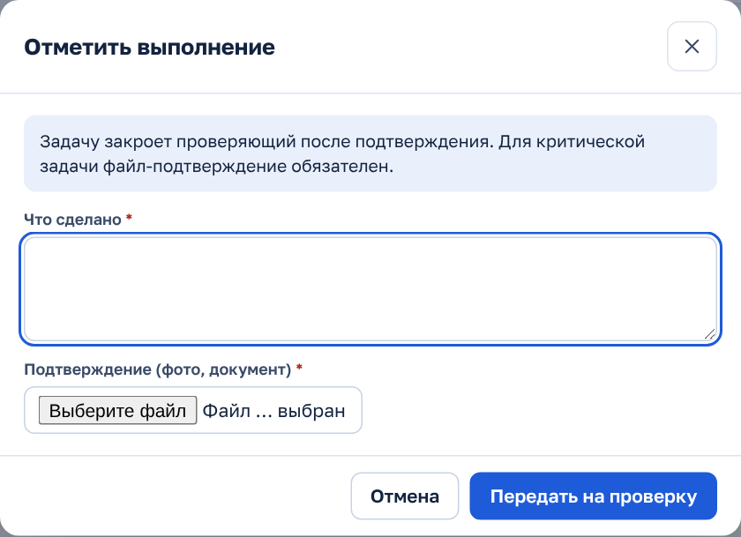
Рис. 9.4. Отметка о выполнении

9.3. Проверка задачи (проверяющий)
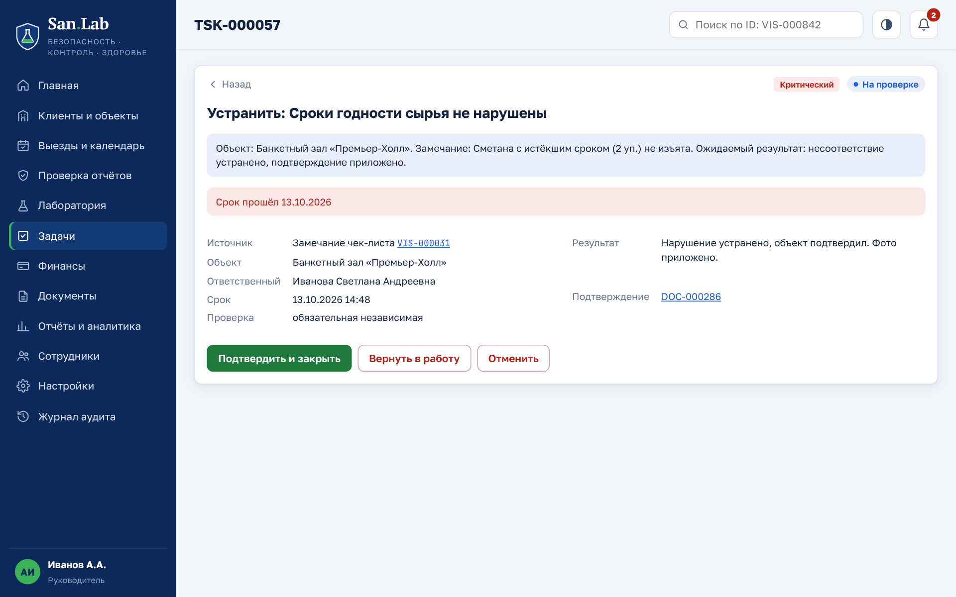
Рис. 9.5. Задача на проверке: «Подтвердить и закрыть» / «Вернуть в работу»
Проверьте подтверждение. «Подтвердить и закрыть» — с комментарием о результате проверки. «Вернуть в работу» — укажите, что не так. «Отменить» (руководитель, координатор) — только с причиной. Нельзя проверять собственную задачу.

10. Финансы
Роли: финансовый сотрудник, руководитель. Модуль — управленческий учёт; бухгалтерию он не заменяет.
Главное правило. Начисление ≠ счёт ≠ оплата. Начисление — сколько клиент должен за оказанную услугу; счёт — документ на оплату; поступление — реально полученные деньги. Задолженность считается по операциям автоматически.
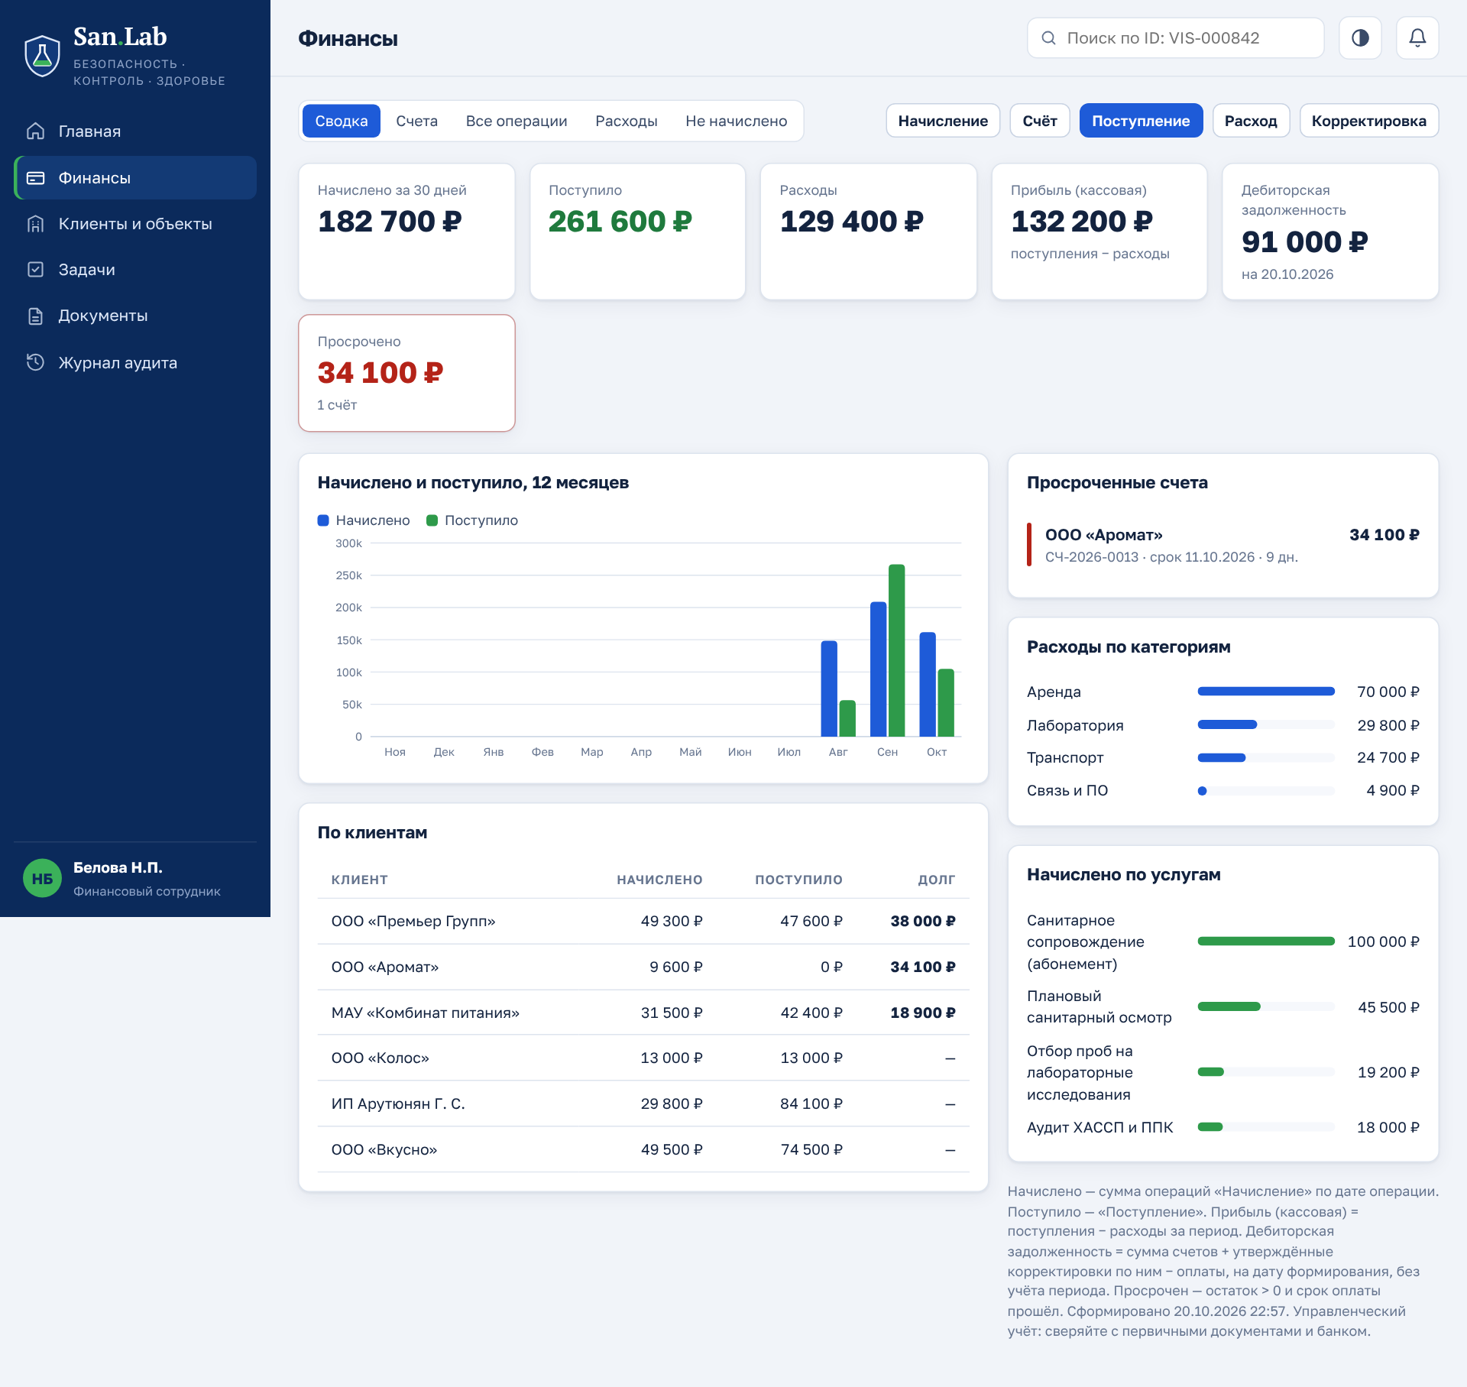
Рис. 10.1. Финансы — сводка
Вкладки: Сводка · Счета · Все операции · Расходы · Не начислено. Кнопки операций справа: Начисление, Счёт, Поступление, Расход, Корректировка.

10.1. Начисление
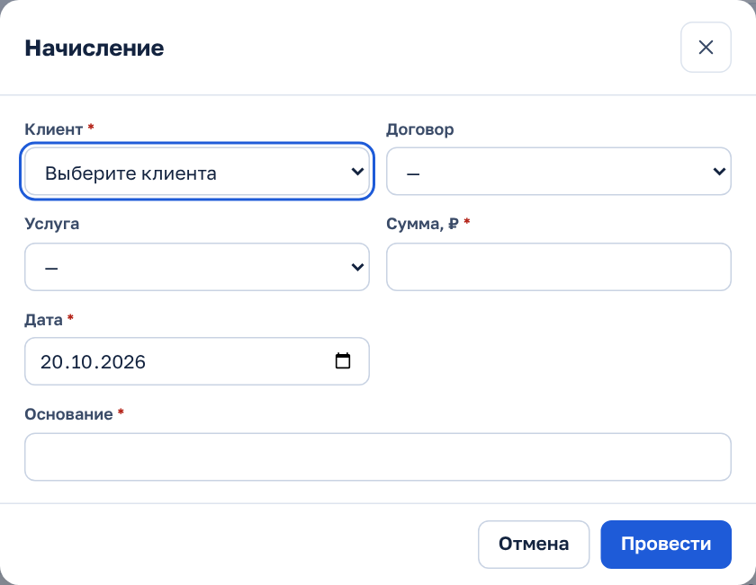
Рис. 10.2. Начисление
Поле | Обяз. | Что вводить
Клиент | да | Кому начисляется.
Договор | — | Договор клиента.
Услуга | — | Подставит цену из справочника.
Сумма, ₽ | да | Сумма начисления.
Дата | да | Дата оказания услуги.
Основание | да | За что: «Плановый осмотр VIS-000039 от 20.10».

Удобнее начислять из вкладки «Не начислено»: там утверждённые выезды без начисления, кнопка «Начислить» заполнит форму сама. Повторное начисление за тот же выезд система не даст.
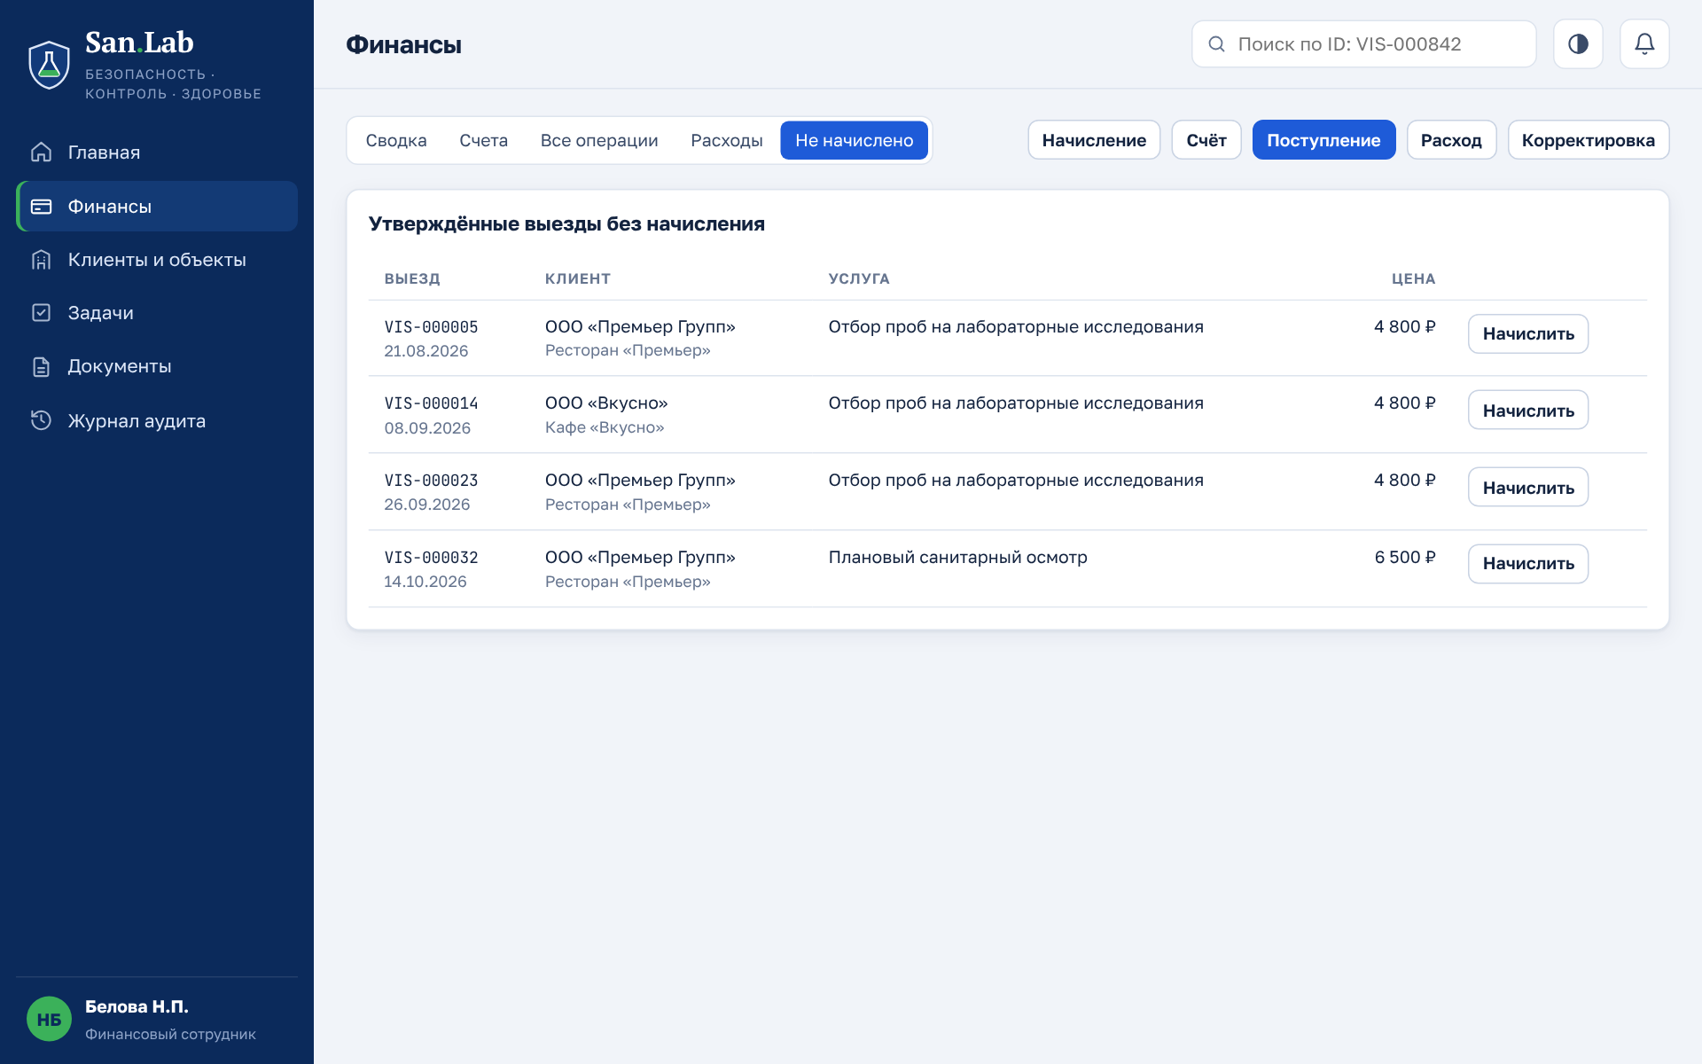
Рис. 10.3. Утверждённые выезды без начисления

10.2. Счёт
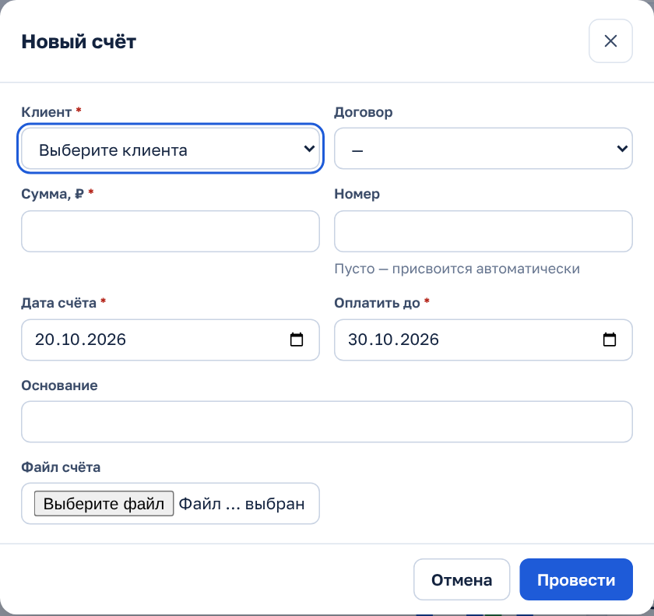
Рис. 10.4. Новый счёт
Поле | Обяз. | Что вводить
Клиент | да | Плательщик.
Договор | — | Договор.
Сумма, ₽ | да | Сумма к оплате.
Номер | — | Пусто — номер присвоится автоматически (СЧ-2026-0013).
Дата счёта | да | Дата выставления.
Оплатить до | да | Срок оплаты; после него счёт станет просроченным.
Основание | — | За что.
Файл счёта | — | PDF счёта — сохранится в Документах.

10.3. Поступление денег
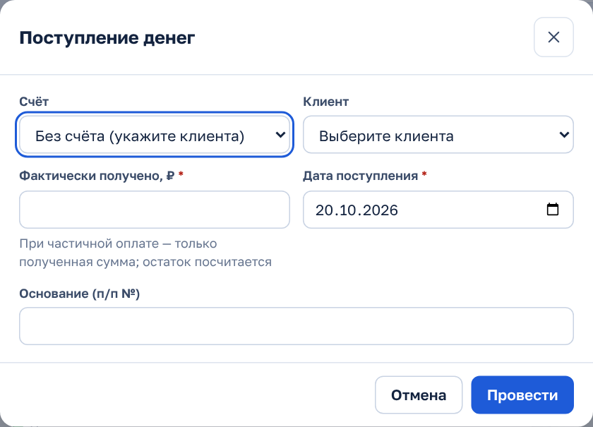
Рис. 10.5. Поступление
Поле | Обяз. | Что вводить
Счёт | — | Какой счёт оплачен. Без счёта — укажите клиента.
Клиент | — | Если счёт не выбран.
Фактически получено, ₽ | да | Только реально поступившая сумма. При частичной оплате — полученная часть, остаток посчитается сам.
Дата поступления | да | Дата по выписке банка.
Основание (п/п №) | — | Номер платёжного поручения.

Во вкладке «Счета» у неоплаченного счёта есть кнопка «Оплата» — форма откроется с уже выбранным счётом.
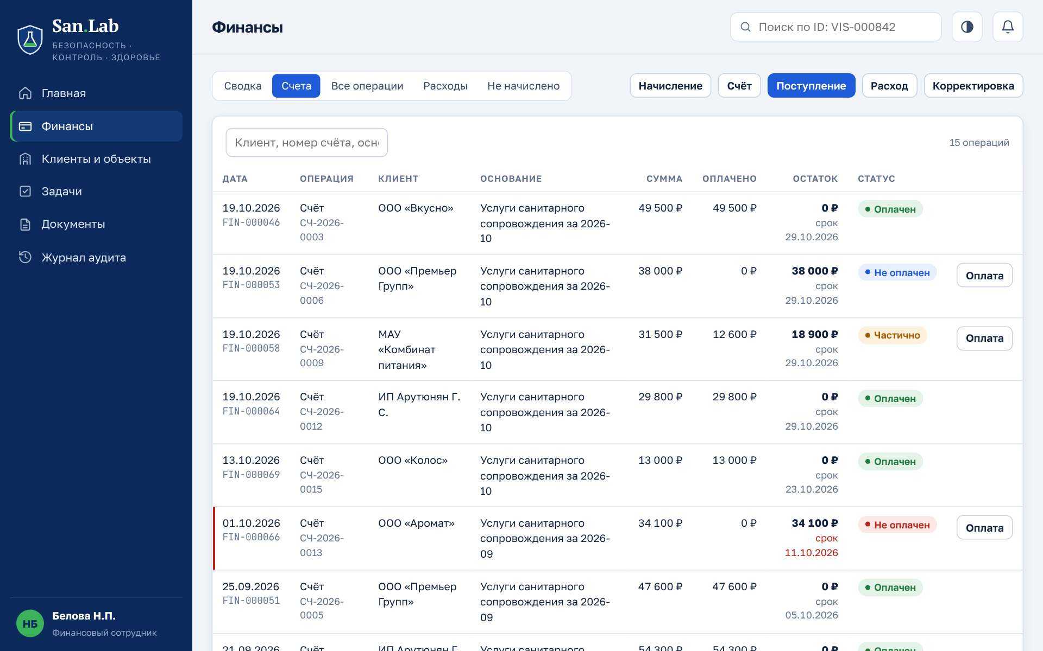
Рис. 10.6. Счета: статус, остаток, кнопка «Оплата»

10.4. Расход
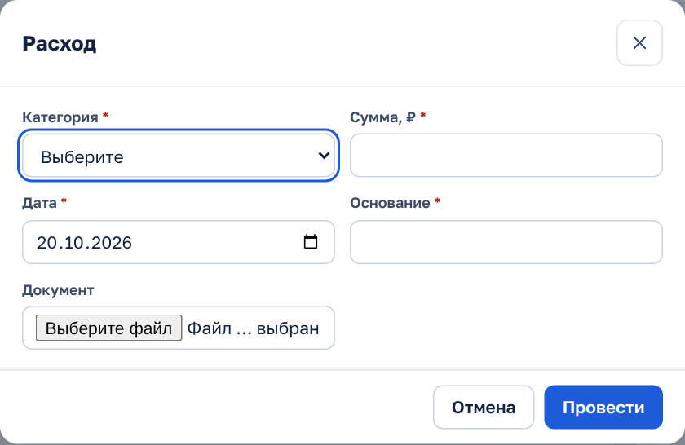
Рис. 10.7. Расход
Поле | Обяз. | Что вводить
Категория | да | Лаборатория, Транспорт, Расходные материалы, Зарплата, Аренда, Связь и ПО, Прочее.
Сумма, ₽ | да | Сумма расхода.
Дата | да | Дата расхода.
Основание | да | Документ, поставщик.
Документ | — | Скан чека/акта.

10.5. Корректировка
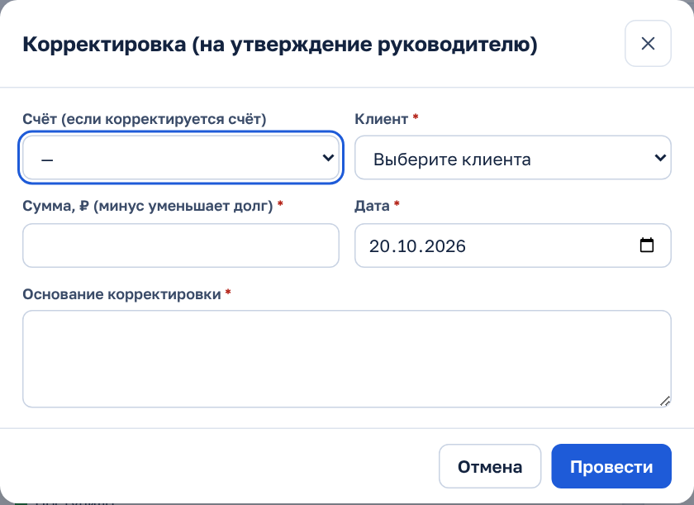
Рис. 10.8. Корректировка (на утверждение руководителю)
Поле | Обяз. | Что вводить
Счёт | — | Если корректируется конкретный счёт.
Клиент | да | Клиент.
Сумма, ₽ | да | Со знаком минус — уменьшает долг клиента, плюс — увеличивает.
Дата | — | Дата корректировки.
Основание корректировки | да | Почему: «Скидка 10% по письму от 15.10».

Внимание. Ошибки не исправляются правкой старых операций — только корректировкой. Она вступает в силу после утверждения руководителем (уведомление придёт ему в колокольчик).

11. Администрирование (руководитель)

11.1. Сотрудники
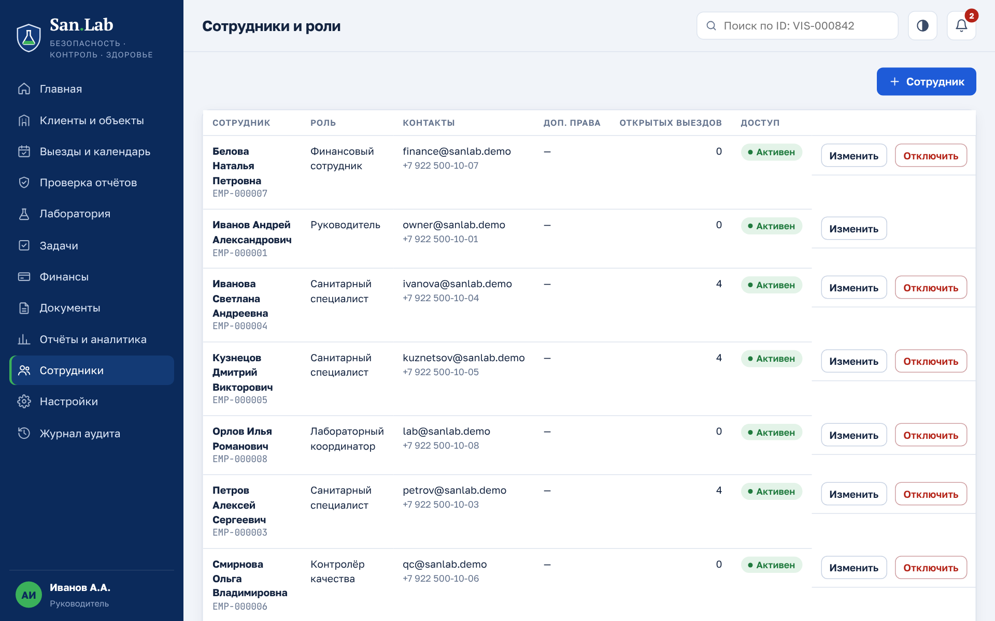
Рис. 11.1. Сотрудники и роли
Кнопки: «+ Сотрудник», у каждого — «Изменить» и «Отключить». Отключённый сотрудник не может войти; его открытые выезды нужно переназначить — система покажет их список.
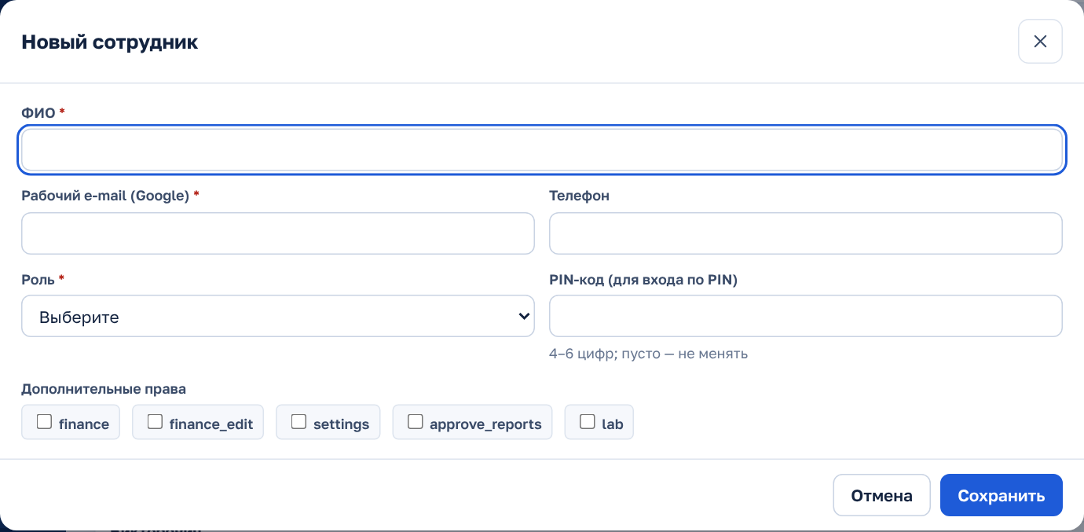
Рис. 11.2. Новый сотрудник
Поле | Обяз. | Что вводить
ФИО | да | Полностью: Петров Алексей Сергеевич.
Рабочий e-mail (Google) | да | Адрес, под которым сотрудник входит. Для входа по PIN — тот же e-mail, что он вводит на экране входа.
Телефон | — | Для связи.
Роль | да | Руководитель, Координатор, Санитарный специалист, Контролёр качества, Финансовый сотрудник, Лабораторный координатор.
PIN-код | — | 4–6 цифр для входа по PIN. Пусто при редактировании — PIN не меняется. Сообщите PIN сотруднику лично.
Дополнительные права | — | finance — просмотр финансов; finance_edit — проведение финансовых операций; settings — настройки, чек-листы, услуги; approve_reports — утверждение/возврат отчётов; lab — работа с пробами.

11.2. Настройки → Параметры
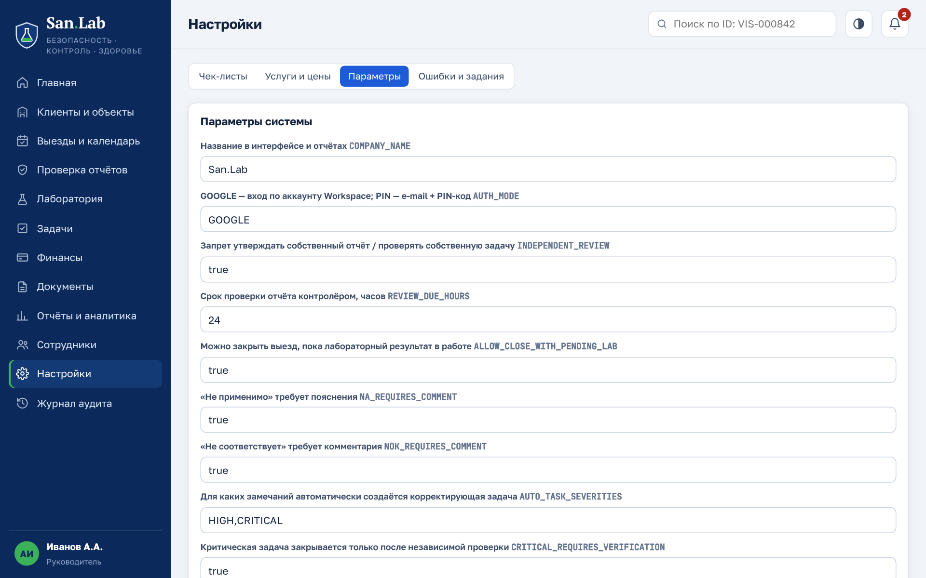
Рис. 11.3. Параметры системы
Параметр | Что означает
COMPANY_NAME | Название в интерфейсе и отчётах.
AUTH_MODE | Способ входа: PIN (e-mail + PIN — для обычных gmail-аккаунтов) или GOOGLE (по аккаунту Google Workspace).
INDEPENDENT_REVIEW | true — нельзя утвердить свой отчёт и проверить свою задачу.
REVIEW_DUE_HOURS | Срок проверки отчёта, часов (24).
NOK_REQUIRES_COMMENT / NA_REQUIRES_COMMENT | Обязателен ли комментарий к «Нарушению» / «Не применимо».
AUTO_TASK_SEVERITIES | Для каких нарушений автоматически создаётся задача (HIGH,CRITICAL).
TASK_DUE_DAYS | Сроки задач по приоритету, дней.
LAB_DUE_DAYS | Сроки результата по типу пробы, дней.
PHOTO_MAX_MB / FILE_MAX_MB | Максимальный размер фото / документа.
CALENDAR_ID | Календарь выездов (пусто — календарь владельца).
VISIT_REMINDER_HOUR | Час утренней рассылки напоминаний.
BACKUP_KEEP | Сколько резервных копий базы хранить.
INVOICE_PREFIX | Префикс номера счёта (СЧ).

Внимание. Меняйте параметры, только понимая последствия. Изменения записываются в журнал аудита.

11.3. Чек-листы
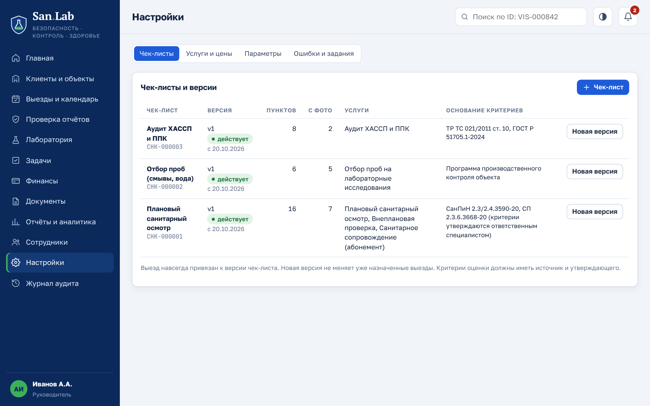
Рис. 11.4. Чек-листы и их версии
«Новая версия» — правка пунктов создаёт новую версию; прошлые выезды остаются привязанными к старой. Для каждого пункта задаются раздел, текст, критичность по умолчанию и обязательность фото. В поле «Основание критериев и утверждающий» укажите нормативы (СанПиН, ТР ТС) и кто утвердил. Базовые чек-листы поставки — проект, их нужно утвердить.

11.4. Услуги и цены
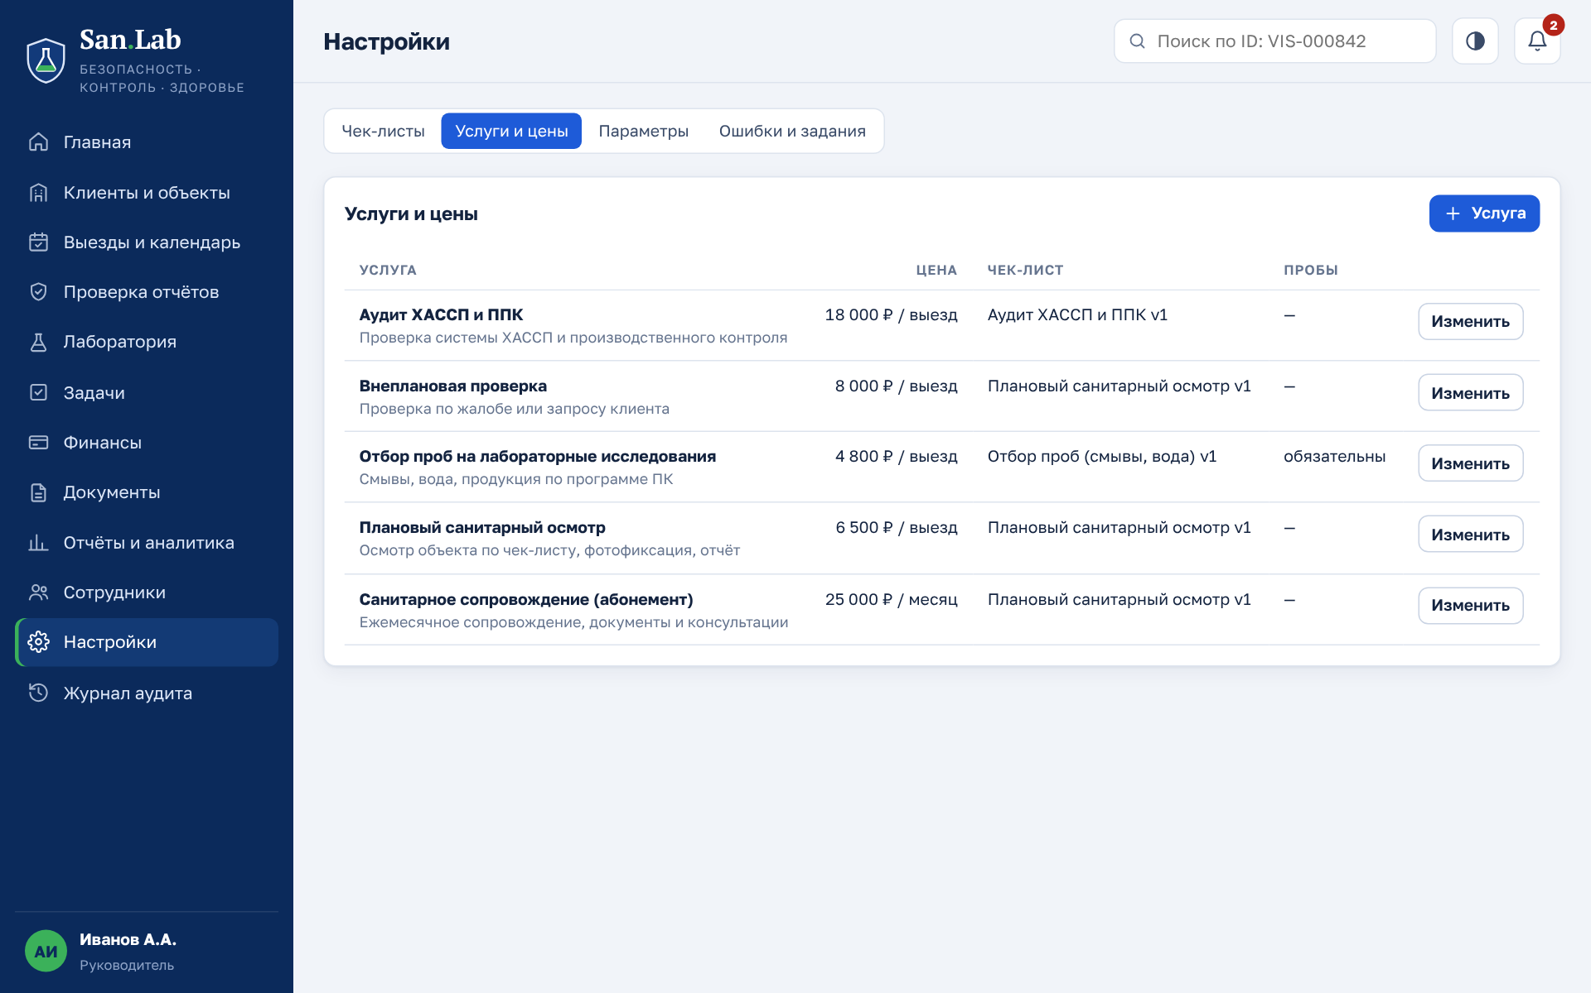
Рис. 11.5. Услуги
Для услуги задаются: название, цена и единица, чек-лист, флажок «Обязателен отбор проб», активность, описание.

11.5. Ошибки и задания
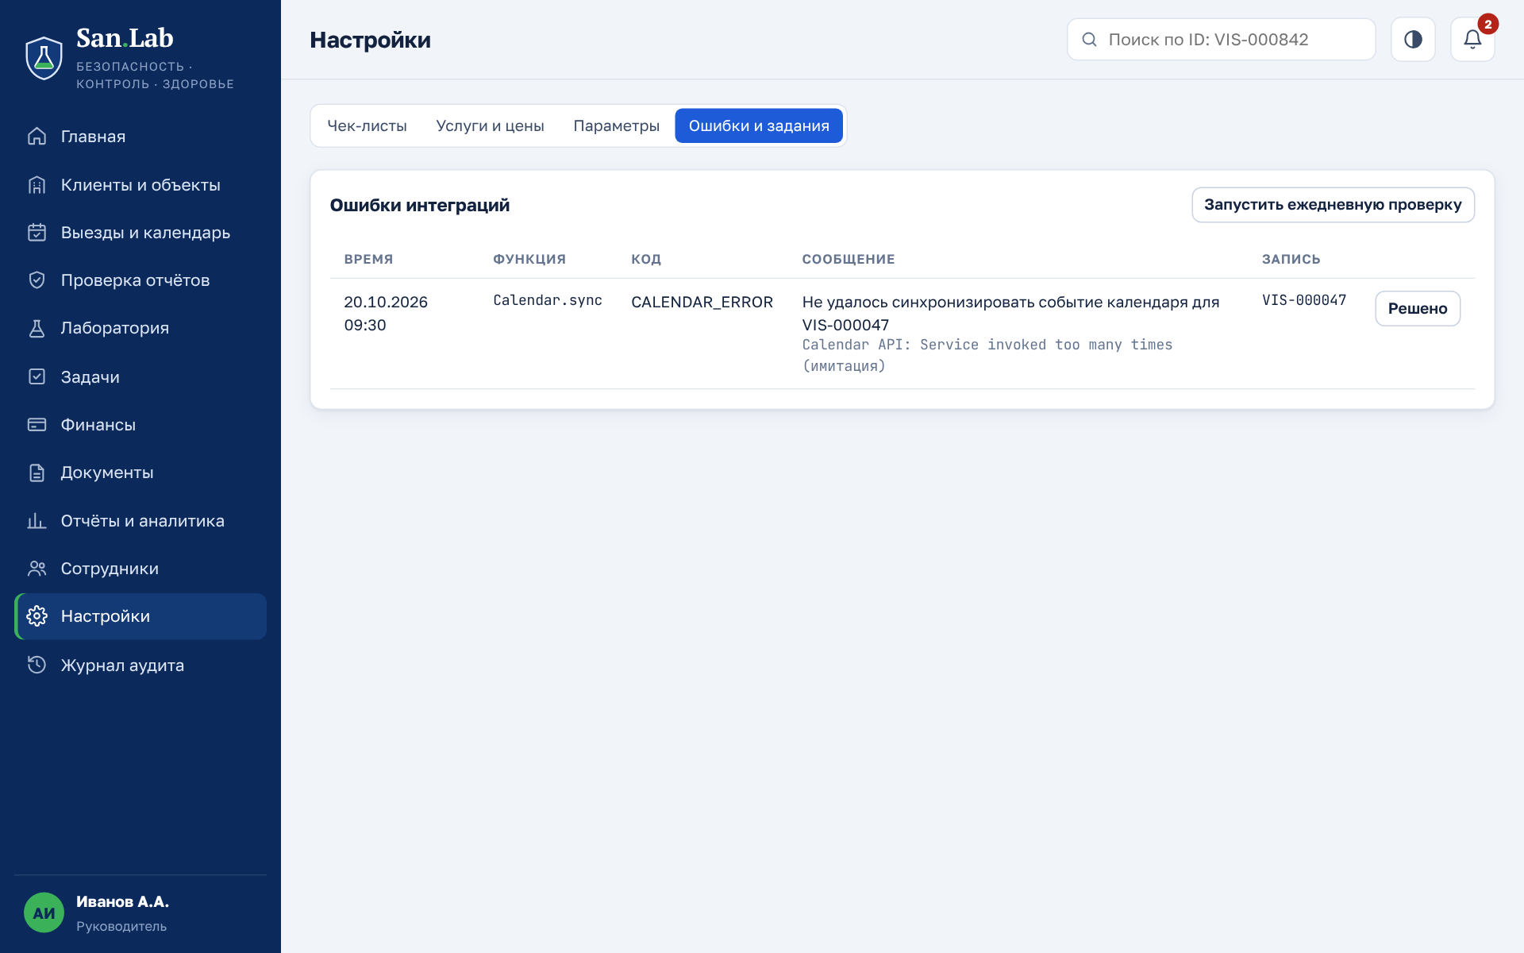
Рис. 11.6. Ошибки интеграций
Здесь видны сбои календаря, почты, Диска. После устранения причины нажмите «Решено». «Запустить ежедневную проверку» — внеплановый запуск проверок сроков и напоминаний.

12. Документы, аналитика, журнал аудита

12.1. Документы
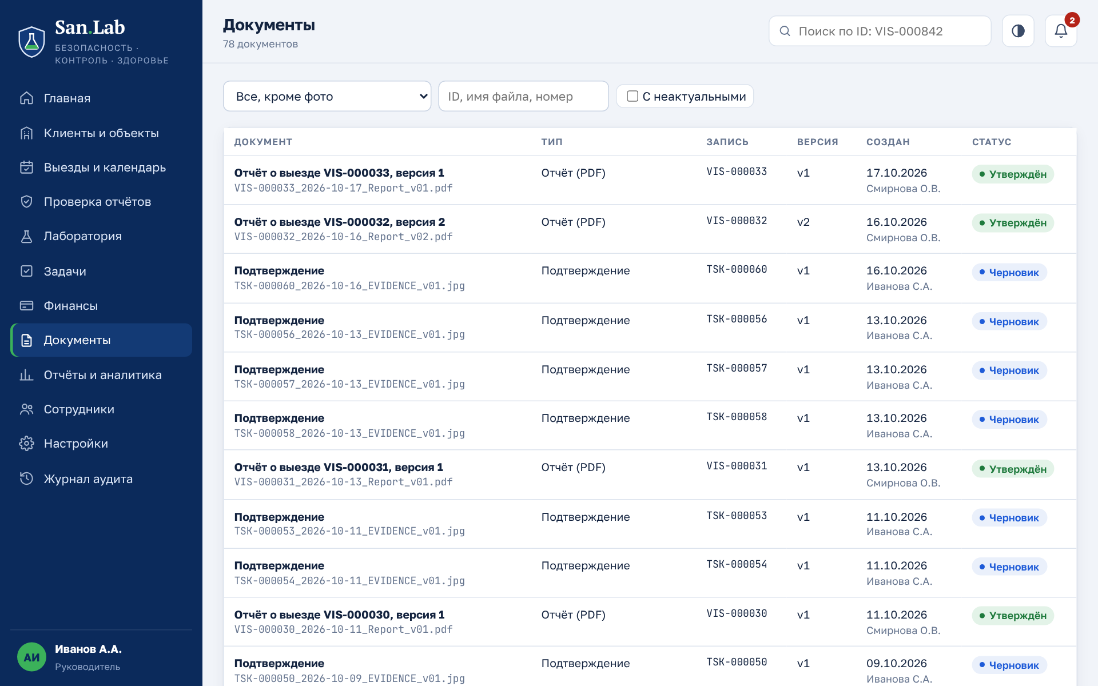
Рис. 12.1. Документы
Все файлы системы: PDF отчётов, протоколы, подтверждения задач, счета, фото. Фильтр по типу, поиск по ID и имени, флажок «С неактуальными». Нажмите на строку — файл откроется на Google Диске.

12.2. Отчёты и аналитика (руководитель, координатор)
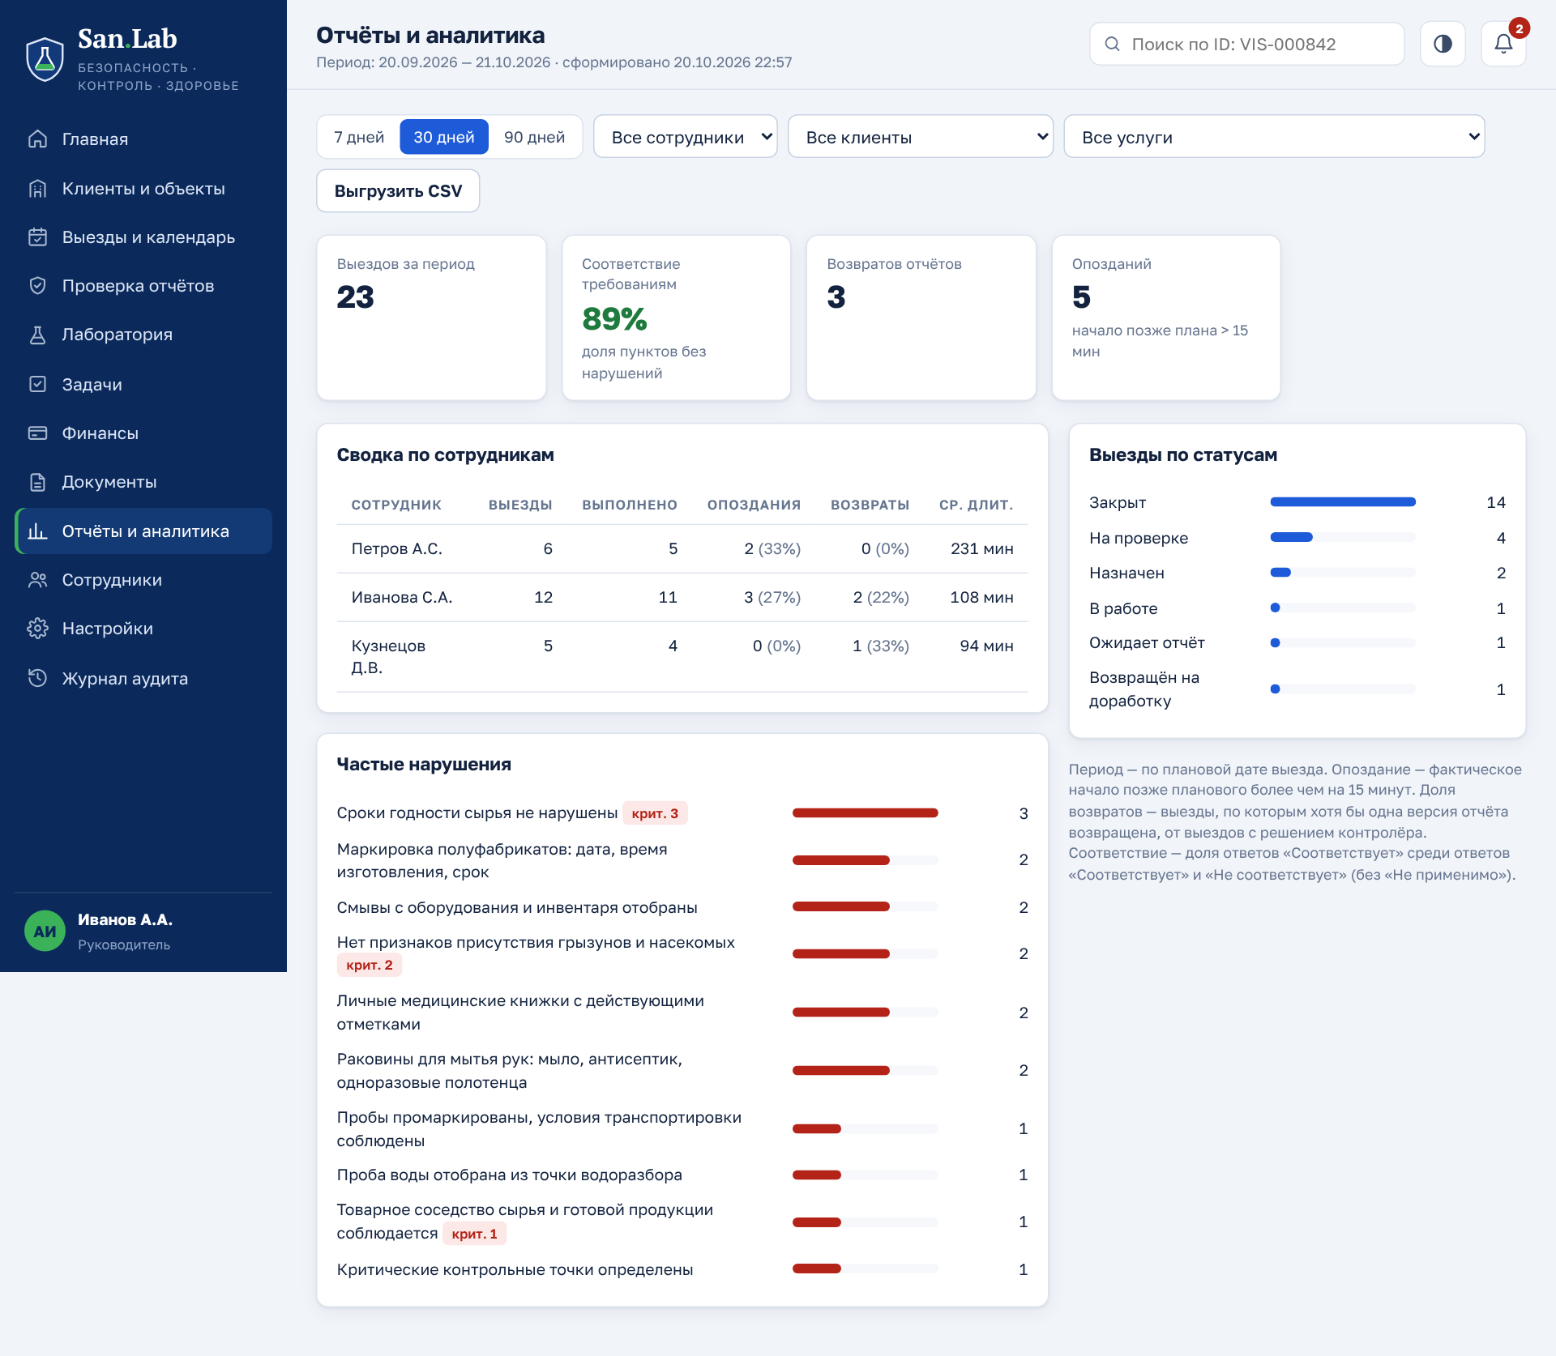
Рис. 12.2. Аналитика
Период: 7 / 30 / 90 дней; фильтры по сотруднику, клиенту, услуге. Показатели: выезды, доля соответствия, возвраты, опоздания; сводка по сотрудникам; частые нарушения. «Выгрузить CSV» — таблица для Excel.

12.3. Журнал аудита
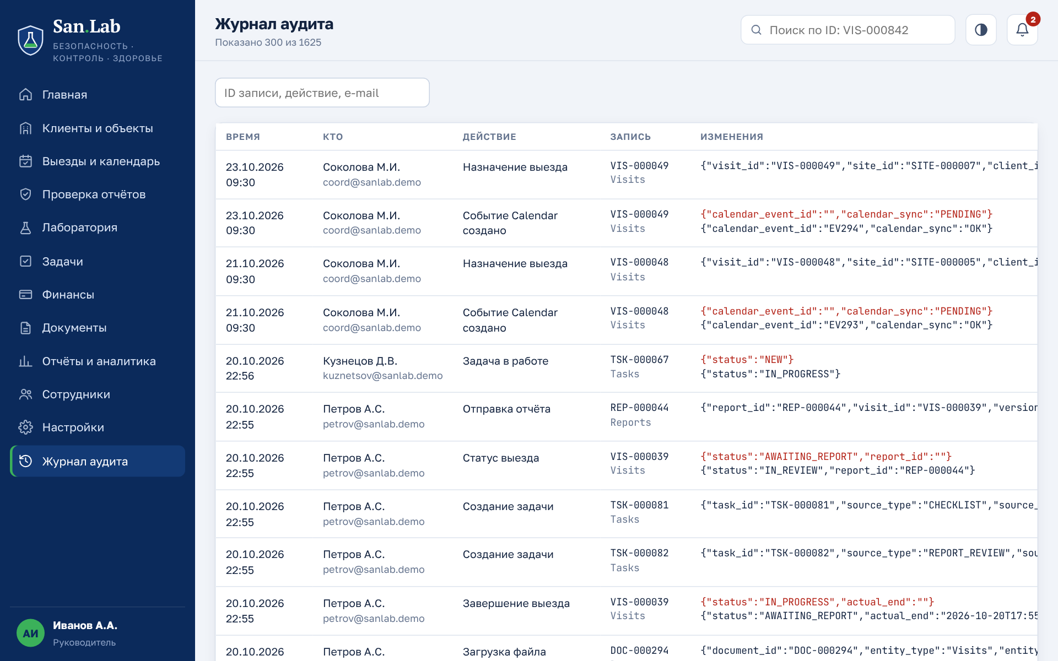
Рис. 12.3. Журнал аудита
Кто, когда и что изменил: время, сотрудник, действие, запись, значения до/после. Поиск по ID записи, действию, e-mail.

13. Статусы: что они значат

Выезд
Статус | Значение
Назначен | Выезд запланирован, исполнитель уведомлён.
Перенесён | Изменены время или исполнитель (причина в истории).
В работе | Специалист нажал «Начать выезд».
Ожидает отчёт | Выезд завершён, отчёт ещё не отправлен.
На проверке | Отчёт отправлен контролёру.
Возвращён на доработку | Контролёр вернул отчёт с замечаниями.
Утверждён | Отчёт утверждён, сформирован PDF.
Закрыт | Работа по выезду завершена полностью.
Отменён | Выезд отменён с причиной.

Задача
Статус | Значение
Новая | Создана, не начата.
В работе | Исполнитель взял в работу.
На проверке | Исполнитель отметил выполнение, ждёт проверки.
Закрыта | Проверено и закрыто.
Отменена | Отменена с причиной.

Проба
Статус | Значение
Зарегистрирована → Отобрана → Передана → Принята лабораторией → Ожидает результат → Результат получен → Проверена | Последовательные этапы; для каждого перехода нужны поля из п. 8.3.
Отменена | Проба отменена с причиной.

Счёт
Статус | Значение
Не оплачен | Поступлений нет.
Частично | Оплачена часть, остаток виден в колонке «Остаток».
Оплачен | Оплачен полностью.

14. Частые вопросы и ошибки
Ситуация | Что делать
Кнопка не нажимается / нет раздела | Не хватает прав роли. Обратитесь к руководителю.
«Заполните обязательные поля» | Поле со * пустое или заполнено неверно — оно подсвечено красным.
Выезд не завершается | Остались пункты без ответа, без комментария к нарушению или без обязательного фото — они в красной рамке, счётчик над чек-листом.
Фото не загружается | Нет сети или файл больше 8 МБ. Дождитесь сети; черновики ответов сохраняются на телефоне, но фото без сети не загрузить.
Событие не появилось в календаре | Выезд сохранён, а ошибка календаря видна на главной и в «Настройки → Ошибки». Руководитель повторяет синхронизацию. Не создавайте событие вручную.
Нажал дважды «Сохранить» | Дубля не будет: система распознаёт повтор запроса.
«Система занята» | Другая операция выполняется в этот момент. Повторите через несколько секунд.
Ошибся в утверждённом отчёте | Обратитесь к контролёру/руководителю — исправление только новой версией.
Ошибся в финансовой операции | Корректировка с основанием (п. 10.5), не правка старой записи.
Забыл PIN / вход заблокирован | Подождите 15 минут или попросите руководителя задать новый PIN.

Финальное правило. Если сомневаетесь — не подменяйте данные предположением. Запишите фактическую информацию, отметьте проблему, назначьте ответственного и обратитесь к руководителю.

